**BỘ GIÁO DỤC VÀO ĐÀO TẠO   
TRƯỜNG ĐẠI HỌC PHENIKAA**

**KidneyPKA   
Nền tảng chăm sóc và phòng ngừa sỏi thận cho người Việt**

**Course/Học phần :** Kỹ năng khởi nghiệp và lãnh đạo

**Code/Mã học phần :** FTS702001

**Lớp/Class :** Kỹ năng khởi nghiệp và lãnh đạo N02

**Instructor/Giảng viên :** TS. Ngô Vi Dũng | ThS. Trương Tiến Bình

**Group/Nhóm :** KNKNVLD - 04

**Hà Nội - 2025**

|  |  |  |  |  |  |  |
| --- | --- | --- | --- | --- | --- | --- |
| **STT** | **Họ và tên** | **MSSV** | **Điện thoại** | **Vai trò trong nhóm** | **Điểm đánh giá của nhóm** (thang 10) | **Điểm đánh giá của giảng viên** (thang 10) |
| 1 | Khuất Thị Ngọc Ánh | 23010761 | 0332493849 | Thành viên | 9 |  |
| 2 | Nguyễn Dương Ngọc Ánh | 23011500 | 0968733752 | Thành viên | 9.5 |  |
| 3 | Nguyễn Duy Bảo | 23017133 | 0387518067 | Thành viên | 9 |  |
| 4 | Nguyễn Gia Bảo | 23011336 | 0854717617 | Thành viên | 9.5 |  |
| 5 | Nguyễn Hoàng Thái Bảo | 23010120 | 0968321281 | Thành viên | 9 |  |
| 6 | Bùi Đình Bắc | 23014952 | 0966426319 | Thành viên | 9 |  |
| 7 | Bùi Thị Ngọc Bích | 23017127 | 0396222300 | Thành viên | 9.5 |  |
| 8 | Mai Thị Ngọc Bích | 23015448 | 0896857246 | Thành viên | 9 |  |
| 9 | Hà Thái Bình | 23011424 | 0375202927 | Trưởng nhóm | 10 |  |
| 10 | Lê Thanh Bình | 23010242 | 0902288102 | Thành viên | 9.5 |  |
| 11 | Nguyễn Thanh Bình | 23010678 | 0389480508 | Thành viên | 9 |  |

# **LỜI NÓI ĐẦU**

Trong bối cảnh công nghệ đang thay đổi mạnh mẽ cách con người tiếp cận các dịch vụ chăm sóc sức khỏe, nhu cầu về các giải pháp y tế thông minh, tiện lợi và cá nhân hóa ngày càng trở nên cấp thiết. Sự phát triển của các nền tảng công nghệ số đã mở ra cơ hội để cải thiện việc theo dõi, tư vấn và quản lý sức khỏe, giúp người dùng tiếp cận thông tin và dịch vụ y tế một cách nhanh chóng, dễ dàng hơn bao giờ hết.

Tuy nhiên, dù công nghệ đã len lỏi vào nhiều lĩnh vực, việc ứng dụng vào chăm sóc sức khỏe cá nhân vẫn còn nhiều thách thức. Không phải ai cũng có đủ kiến thức để chủ động theo dõi sức khỏe của mình, và không phải lúc nào người bệnh cũng có thể dễ dàng tiếp cận các chuyên gia y tế để nhận tư vấn kịp thời. Sự thiếu hụt về thông tin, các rào cản trong việc tiếp cận dịch vụ y tế và thói quen chủ quan trong việc chăm sóc sức khỏe đã khiến nhiều người đối mặt với những nguy cơ tiềm ẩn mà họ không nhận ra.

Nhận thấy điều này, nhóm chúng tôi đã nghiên cứu và phát triển một giải pháp công nghệ nhằm giúp người dùng dễ dàng tiếp cận các thông tin y tế chính xác, theo dõi tình trạng sức khỏe của mình và nhận được sự hỗ trợ từ các chuyên gia một cách thuận tiện hơn. Dự án không chỉ hướng đến việc nâng cao nhận thức của người dùng về sức khỏe mà còn tạo ra một hệ sinh thái hỗ trợ toàn diện, giúp họ quản lý và cải thiện sức khỏe một cách chủ động, khoa học hơn.

Báo cáo này sẽ trình bày chi tiết về dự án của nhóm, từ ý tưởng, mô hình hoạt động, phân tích thị trường, tài chính cho đến kế hoạch triển khai thực tế. Chúng tôi mong rằng những nội dung trong báo cáo sẽ phản ánh rõ ràng tính khả thi và tiềm năng của dự án, đồng thời nhận được những đóng góp ý kiến quý báu từ thầy cô và các chuyên gia để hoàn thiện và phát triển dự án tốt hơn nữa.

Nhóm 4

**MỤC LỤC**

LỜI NÓI ĐẦU 3

I. BỐI CẢNH KHÁCH HÀNG MỤC TIÊU 7

1.1. Tổng quan về bệnh sỏi thận và nhu cầu cấp thiết 7

1.2. Nhóm khách hàng mục tiêu của KidneyPKA 7

**1.2.1. Phân khúc khách hàng mục tiêu** 7

**1.2.2. Lý do lựa chọn phân khúc khách hàng này** 8

1.3. Đặc điểm và hành vi của khách hàng mục tiêu 8

1.4. Kết luận 8

2. VẤN ĐỀ, NHU CẦU 9

2.1. Chân dung khách hàng mục tiêu 9

**2.1.1. Hồ sơ khách hàng** 9

2.2. Vấn đề khách hàng đang gặp phải 10

**2.2.1. Tỷ lệ tái phát sỏi thận cao do thiếu giải pháp theo dõi** 10

**2.2.2. Thiếu kiến thức về phòng ngừa sỏi thận** 10

2.3. Hạn chế của các giải pháp hiện có trên thị trường 11

**2.3.1. Phân tích các ứng dụng theo dõi sức khỏe hiện nay** 11

**2.3.2. Hạn chế của các phương pháp phòng ngừa và điều trị truyền thống** 11

2.4. Phân tích Value Proposition Canvas 12

**2.4.1. Customer Profile (Chân dung khách hàng)** 12

**2.4.2. Value Proposition (Giá trị mà KidneyPKA mang lại)** 13

3. Đề xuất giá trị cho KidneyPKA 14

3.1. Giới thiệu giải pháp KidneyPKA 14

3.2. Các tính năng chính của KidneyPKA 14

**3.2.1. Nhắc nhở uống nước và kiểm soát chế độ ăn uống** 14

**3.2.2. Theo dõi nguy cơ tái phát sỏi thận bằng AI** 14

**3.2.3. Chatbot tư vấn sức khỏe thận trên Messenger/Zalo** 15

**3.2.4. Kết nối bệnh nhân với bác sĩ và chuyên gia tiết niệu** 15

3.3. Mô hình hoạt động của KidneyPKA 15

3.4. Phân tích Value Proposition Canvas của KidneyPKA 15

3.5. Minh chứng sản phẩm mẫu (Prototype) 16

**3.5.1. Giới thiệu về phiên bản thử nghiệm của KidneyPKA** 16

**3.5.2. Case study: Ứng dụng KidneyPKA vào thực tế** 16

**3.5.4. Lộ trình phát triển sản phẩm** 17

4. PHÂN TÍCH THỊ TRƯỜNG - NGÀNH - CẠNH TRANH 18

4.1. Quy mô thị trường và tiềm năng phát triển 18

4.2. Phân tích thị trường bằng mô hình TAM-SAM-SOM 19

**4.2.1. Giới thiệu về mô hình TAM-SAM-SOM** 19

**4.2.2. Phân tích TAM - Tổng thị trường khả dụng** 19

**4.2.3. Phân tích SAM - Thị trường có thể phục vụ** 20

**4.2.4. Phân tích SOM - Thị phần có thể đạt được** 21

**4.2.5. Tóm tắt TAM-SAM-SOM của KidneyPKA** 22

**4.2.6. Kết luận** 22

5. MÔ HÌNH KINH DOANH 23

5.1. Giới thiệu tổng quan về mô hình kinh doanh của KidneyPKA 23

**5.1.1. Định nghĩa mô hình kinh doanh** 23

**5.1.2. Lý do áp dụng Business Model Canvas (BMC)** 23

**5.1.3. Tính đổi mới sáng tạo của mô hình kinh doanh KidneyPKA** 23

**5.1.4 Business Model Canvas của KidneyPKA** 24

**5.1.5. Tính khả thi của mô hình kinh doanh** 25

5.2. Phân tích chi tiết từng thành tố BMC 25

**5.2.1. Phân khúc khách hàng (Customer Segments)** 25

**5.2.2. Đề xuất giá trị (Value Proposition)** 26

**5.2.3. Kênh phân phối (Channels)** 28

**5.2.4. Quan hệ khách hàng (Customer Relationships)** 31

**5.2.5. Dòng doanh thu (Revenue Streams)** 33

**5.2.6. Hoạt động chính (Key Activities)** 36

**5.2.7. Nguồn lực chính (Key Resources)** 38

**5.2.8. Đối tác chính (Key Partnerships)** 40

**5.2.9. Cấu trúc chi phí (Cost Structure)** 41

6. Phân tích kinh tế-tài chính 44

6.1. Các loại chi phí 44

**6.1.1. Chi phí đầu tư ban đầu** 44

**6.1.2. Chi phí vận hành hàng tháng** 44

**6.1.3. Điểm hòa vốn** 44

**6.1.4. Dự báo tài chính** 45

6.2. Cơ sở tính toán và ước lượng 45

7. Kế hoạch Marketing 47

7.1. Chiến Lược Định Giá 47

**7.1.1. Các Mô Hình Định Giá Áp Dụng** 47

**7.1.2. Cơ Sở Lựa Chọn Chiến Lược Định Giá** 47

7.2. Chiến Lược Quảng Bá (Promotion) 47

**7.2.1. Tiếp Thị Kỹ Thuật Số (Digital Marketing)** 47

**7.2.2. Hợp Tác & Quảng Bá Qua Chuyên Gia Y Tế, KOLs và Cộng Đồng** 48

7.3. Chiến Lược Phân Phối (Place/Distribution) 49

8. ĐỘI NGŨ VÀ TỔ CHỨC 50

8.1. Danh sách thành viên và vai trò 50

8.2. Vai trò và trách nhiệm của từng thành viên 50

8.3. Cơ cấu tổ chức 51

8.4. Hình thức pháp lý 51

**8.4.1. Loại hình doanh nghiệp** 51

**8.4.2. Lý do lựa chọn mô hình công ty TNHH** 52

**8.4.3. Quy trình đăng ký pháp lý** 52

**8.4.4. Nghĩa vụ pháp lý của công ty** 52

**8.4.5. Định hướng mở rộng pháp lý** 52

9. Phụ lục 53

10. Lời cảm ơn 54

TÀI LIỆU THAM KHẢO 55

# **I. BỐI CẢNH KHÁCH HÀNG MỤC TIÊU**

## **1.1. Tổng quan về bệnh sỏi thận và nhu cầu cấp thiết**

Sỏi thận là một trong những bệnh lý phổ biến nhất của hệ tiết niệu, ảnh hưởng đến khoảng 12% nam giới và 6% nữ giới trên toàn thế giới vào một thời điểm nào đó trong đời (Mayo Clinic, 2023). Bệnh xảy ra khi các khoáng chất trong nước tiểu như canxi, oxalate, axit uric kết tinh thành sỏi, gây đau đớn, tiểu buốt, tiểu ra máu và có thể dẫn đến biến chứng nghiêm trọng như nhiễm trùng tiết niệu, suy thận nếu không được điều trị kịp thời.

Tại Việt Nam, theo Bộ Y tế (2022), mỗi năm có hơn 2 triệu ca mắc mới sỏi thận, trong đó khoảng 50% bệnh nhân tái phát trong vòng 5 năm nếu không có biện pháp phòng ngừa phù hợp. Nguyên nhân chính dẫn đến sự gia tăng của bệnh sỏi thận bao gồm:

* **Chế độ ăn uống không hợp lý:** Dùng nhiều thực phẩm chứa oxalate (trà, cà phê, rau bina), ăn mặn, ăn nhiều đạm động vật.
* **Lối sống ít vận động:** Giảm quá trình chuyển hóa trong cơ thể, làm tăng nguy cơ lắng đọng khoáng chất tạo sỏi.
* **Không uống đủ nước:** Khi cơ thể không được cung cấp đủ lượng nước cần thiết, nồng độ các chất khoáng trong nước tiểu tăng cao, tạo điều kiện hình thành sỏi.
* **Yếu tố di truyền:** Những người có tiền sử gia đình mắc sỏi thận có nguy cơ cao hơn.

Hiện nay, bệnh nhân mắc sỏi thận chủ yếu chỉ đi khám và điều trị khi có triệu chứng nghiêm trọng. Hầu hết chưa có ý thức theo dõi thường xuyên hoặc áp dụng chế độ ăn uống hợp lý để phòng ngừa tái phát. Do đó, cần có một giải pháp hỗ trợ bệnh nhân theo dõi sức khỏe thận, nhắc nhở uống nước, kiểm soát chế độ ăn uống và cảnh báo nguy cơ tái phát một cách chủ động.

## **1.2. Nhóm khách hàng mục tiêu của KidneyPKA**

### **1.2.1. Phân khúc khách hàng mục tiêu**

Dựa trên phân tích thị trường và nhu cầu thực tế, KidneyPKA tập trung vào hai nhóm khách hàng chính:

|  |  |  |
| --- | --- | --- |
| **Nhóm khách hàng** | **Đặc điểm** | **Nhu cầu** |
| **Bệnh nhân đã từng mắc sỏi thận** | - Đã từng điều trị bằng thuốc, tán sỏi hoặc phẫu thuật. - Nguy cơ tái phát cao. | - Cần theo dõi tình trạng thận thường xuyên. - Nhắc nhở uống nước và ăn uống hợp lý. - Cảnh báo nguy cơ tái phát dựa trên thói quen sinh hoạt. |
| **Những người có nguy cơ cao** | - Người có tiền sử gia đình mắc sỏi thận. - Nhân viên văn phòng ít vận động, người làm việc trong môi trường nóng bức (công nhân, vận động viên). - Người có chế độ ăn uống nhiều muối, đạm, ít nước. | - Kiểm soát nguy cơ mắc sỏi thận sớm. - Nhận tư vấn về chế độ ăn uống, sinh hoạt phù hợp. - Hỗ trợ theo dõi sức khỏe thận định kỳ. |

***Bảng 1. Phân khúc khách hàng***

### **1.2.2. Lý do lựa chọn phân khúc khách hàng này**

Việc tập trung vào hai nhóm khách hàng trên được xác định dựa trên các yếu tố sau:

* **Tỷ lệ mắc bệnh cao, nguy cơ tái phát lớn:** Hơn 50% bệnh nhân sỏi thận có nguy cơ tái phát trong vòng 5 năm, do đó, việc theo dõi và kiểm soát nguy cơ là rất cần thiết.
* **Thiếu công cụ hỗ trợ từ xa:** Hiện nay, chưa có nhiều ứng dụng giúp bệnh nhân tự theo dõi lượng nước uống, phân tích nguy cơ tái phát dựa trên thói quen sinh hoạt và cung cấp hướng dẫn cá nhân hóa.
* **Khả năng tiếp cận công nghệ cao:** Đối tượng khách hàng mục tiêu đa phần sử dụng smartphone, có thói quen tìm kiếm thông tin trên Internet và tương tác qua các nền tảng như Messenger, Zalo.
* **Nhu cầu tư vấn, nhắc nhở liên tục:** Hầu hết bệnh nhân không có thói quen đến bệnh viện kiểm tra định kỳ mà chỉ đi khám khi bệnh đã tiến triển nặng, dẫn đến phát hiện muộn và điều trị tốn kém

## **1.3. Đặc điểm và hành vi của khách hàng mục tiêu**

Để xây dựng KidneyPKA đáp ứng đúng nhu cầu của khách hàng, nhóm nghiên cứu đã phân tích một số đặc điểm và hành vi của đối tượng sử dụng:

* **Thiếu kiến thức về phòng ngừa**: Phần lớn bệnh nhân không biết cách điều chỉnh chế độ ăn uống để giảm nguy cơ tái phát sỏi.
* **Không duy trì thói quen uống nước đủ lượng khuyến nghị (2-3 lít/ngày)**, đặc biệt là nhóm làm việc văn phòng và công nhân.
* **Ngại đến bệnh viện trừ khi có triệu chứng nặng**, do đó họ có xu hướng tìm kiếm thông tin trên các nền tảng trực tuyến như Facebook, Google, Zalo.
* **Ưu tiên các giải pháp đơn giản, dễ tiếp cận**: Khách hàng mong muốn một công cụ có thể tích hợp vào cuộc sống hàng ngày mà không mất quá nhiều thời gian thao tác.

## **1.4. Kết luận**

Dựa trên phân tích trên, KidneyPKA xác định tập trung vào nhóm **bệnh nhân đã mắc sỏi thận và những người có nguy cơ cao**, nhằm cung cấp một nền tảng hỗ trợ theo dõi sức khỏe thận thông minh, cá nhân hóa và dễ tiếp cận. Giải pháp này không chỉ giúp **giảm tỷ lệ tái phát sỏi thận**, mà còn góp phần nâng cao nhận thức cộng đồng về **chăm sóc sức khỏe thận chủ động**, tối ưu hóa quá trình theo dõi và điều trị.

# **2. VẤN ĐỀ, NHU CẦU**

## **2.1. Chân dung khách hàng mục tiêu**

### **2.1.1. Hồ sơ khách hàng**

KidneyPKA tập trung vào hai nhóm khách hàng chính:

* **Bệnh nhân đã từng mắc sỏi thận:** Đây là nhóm có nguy cơ tái phát cao sau khi điều trị. Theo thống kê của Bệnh viện Bình Dân (2023), 50% bệnh nhân bị tái phát trong vòng 5 năm nếu không có biện pháp phòng ngừa phù hợp. Nhóm này cần được hỗ trợ theo dõi và tư vấn liên tục để giảm thiểu nguy cơ hình thành sỏi mới.
* **Những người có nguy cơ cao:** Bao gồm những người có tiền sử gia đình mắc sỏi thận, người làm việc trong môi trường nóng bức (công nhân, vận động viên), hoặc những người có chế độ ăn uống không lành mạnh (nhiều muối, đạm động vật, ít nước). Họ chưa có triệu chứng rõ ràng nhưng có nguy cơ hình thành sỏi thận trong tương lai.

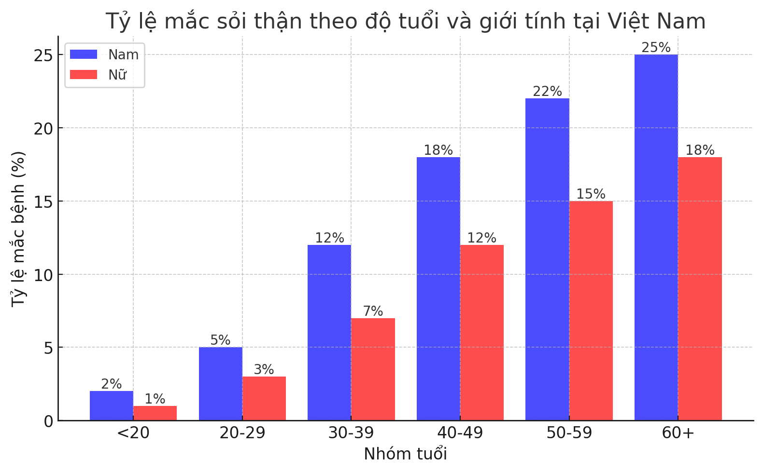

***Hình 1: Biểu đồ tỷ lệ mắc sỏi thận ở Việt Nam***

## **2.2. Vấn đề khách hàng đang gặp phải**

Dù sỏi thận là bệnh phổ biến, nhưng hiện nay bệnh nhân vẫn gặp nhiều khó khăn trong việc điều trị và phòng ngừa tái phát. Các vấn đề chính bao gồm:

### **2.2.1. Tỷ lệ tái phát sỏi thận cao do thiếu giải pháp theo dõi**

Theo nghiên cứu của **Bệnh viện Chợ Rẫy (2021)**, **hơn 60% bệnh nhân không duy trì chế độ uống nước hợp lý** sau điều trị, trong khi đây là một trong những yếu tố quan trọng nhất để ngăn ngừa tái phát.

Hầu hết bệnh nhân không có công cụ hỗ trợ theo dõi lượng nước uống, chế độ ăn uống hay dấu hiệu cảnh báo sớm của sỏi thận, dẫn đến việc **duy trì những thói quen sinh hoạt không lành mạnh**, làm tăng nguy cơ hình thành sỏi mới.

### **2.2.2. Thiếu kiến thức về phòng ngừa sỏi thận**

Theo khảo sát của **Bộ Y tế (2022)** trên 1.000 bệnh nhân sỏi thận:

* **70% không biết rằng chế độ ăn uống có ảnh hưởng trực tiếp đến nguy cơ tái phát sỏi thận.**
* **60% không uống đủ nước mỗi ngày** (chỉ khoảng 1-1.5 lít nước/ngày, thấp hơn mức khuyến nghị là 2-3 lít/ngày).
* **Khoảng 55% bệnh nhân vẫn tiêu thụ quá nhiều thực phẩm chứa oxalate**, như trà, cà phê, rau bina, mà không biết đây là một trong những nguyên nhân gây sỏi thận.

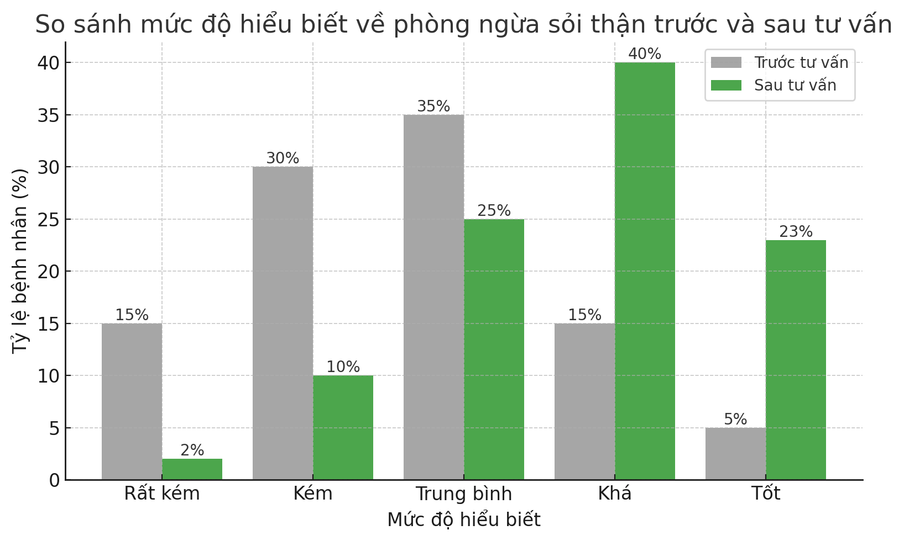

***Hình 2. Biểu đồ so sánh mức độ hiểu biết sỏi thận của bệnh nhân***

## **2.3. Hạn chế của các giải pháp hiện có trên thị trường**

Hiện nay, với sự phát triển mạnh mẽ của công nghệ y tế, nhiều ứng dụng theo dõi sức khỏe đã ra đời nhằm hỗ trợ người dùng quản lý bệnh lý mãn tính, duy trì lối sống lành mạnh. Tuy nhiên, phần lớn các nền tảng này chưa được tối ưu hóa cho bệnh nhân sỏi thận, khiến họ gặp khó khăn trong việc theo dõi và phòng ngừa bệnh.

Mặc dù một số ứng dụng sức khỏe cung cấp tính năng như nhắc nhở uống nước, theo dõi chế độ ăn uống, nhưng hầu hết không có khả năng phân tích chuyên sâu về nguy cơ hình thành sỏi thận dựa trên dữ liệu cá nhân hóa. Điều này dẫn đến tình trạng bệnh nhân chỉ dựa vào cảm tính hoặc kinh nghiệm cá nhân để điều chỉnh lối sống, thay vì có một giải pháp hỗ trợ khoa học và hệ thống.

### **2.3.1. Phân tích các ứng dụng theo dõi sức khỏe hiện nay**

Bảng dưới đây so sánh một số ứng dụng theo dõi sức khỏe phổ biến trên thị trường và các hạn chế của chúng đối với bệnh nhân sỏi thận:

|  |  |  |
| --- | --- | --- |
| **Ứng dụng** | **Tính năng chính** | **Hạn chế đối với bệnh nhân sỏi thận** |
| **MySugr** | Giám sát đường huyết, tư vấn AI, ghi chép nhật ký ăn uống. | Không hỗ trợ theo dõi sỏi thận, không có cảnh báo về nguy cơ tái phát. |
| **Water Reminder** | Nhắc nhở uống nước theo lịch trình cài đặt. | Không cá nhân hóa theo tình trạng sức khỏe, không kiểm soát lượng oxalate hoặc muối trong chế độ ăn. |
| **Google Fit** | Theo dõi vận động, nhịp tim, giấc ngủ. | Không chuyên biệt cho bệnh nhân sỏi thận, không có cơ chế cảnh báo về chế độ ăn uống và sinh hoạt. |
| **HealthMate** | Đo nhịp tim, theo dõi giấc ngủ, đo chỉ số cơ thể (BMI). | Không hỗ trợ quản lý bệnh sỏi thận, thiếu tính năng cảnh báo nguy cơ. |

***Bảng 2. Hạn chế của các nền tảng phổ biến***

Mặc dù các ứng dụng này hữu ích trong việc theo dõi sức khỏe tổng quát, nhưng chúng chưa tích hợp các chức năng cần thiết dành riêng cho bệnh nhân sỏi thận, chẳng hạn như:

* Cảnh báo nguy cơ tái phát dựa trên lịch sử bệnh án và dữ liệu cá nhân.
* Hướng dẫn điều chỉnh chế độ ăn uống phù hợp để giảm oxalate, canxi, natri.
* Theo dõi lượng nước uống và mức độ hoạt động thể chất liên quan đến sức khỏe thận.
* Kết nối trực tiếp với chuyên gia tiết niệu để được tư vấn.

### **2.3.2. Hạn chế của các phương pháp phòng ngừa và điều trị truyền thống**

Ngoài các ứng dụng công nghệ, bệnh nhân sỏi thận hiện nay vẫn chủ yếu dựa vào các phương pháp truyền thống để quản lý bệnh, bao gồm tự điều chỉnh chế độ ăn uống, đi khám định kỳ và sử dụng thuốc theo chỉ định. Tuy nhiên, phương pháp này cũng có nhiều bất cập.

Thiếu hệ thống giám sát liên tục:

* Hầu hết bệnh nhân không duy trì theo dõi tình trạng bệnh hàng ngày, chỉ đến bệnh viện khi có triệu chứng nghiêm trọng.
* Việc ghi nhớ lượng nước uống, thực phẩm tiêu thụ thủ công thường không chính xác, dẫn đến nguy cơ tái phát cao.

Khó tiếp cận tư vấn y tế nhanh chóng:

* Bệnh nhân thường không có bác sĩ tư vấn thường xuyên, chỉ gặp bác sĩ khi khám bệnh định kỳ.
* Những thắc mắc về chế độ ăn, tập luyện, thuốc men thường không được giải đáp kịp thời, dẫn đến sai lầm trong quản lý bệnh.

Chi phí điều trị cao:

* Nếu không kiểm soát tốt, sỏi thận có thể tiến triển thành bệnh nặng hơn như suy thận, nhiễm trùng tiết niệu, tắc nghẽn niệu quản, gây tốn kém chi phí điều trị.

Những hạn chế này cho thấy sự cần thiết của một giải pháp công nghệ y tế thông minh như KidneyPKA, giúp bệnh nhân theo dõi bệnh hiệu quả hơn, nhận tư vấn kịp thời và duy trì lối sống lành mạnh để phòng ngừa sỏi thận tái phát.

## **2.4. Phân tích Value Proposition Canvas**

Value Proposition Canvas là công cụ giúp xác định cách KidneyPKA đáp ứng nhu cầu của khách hàng mục tiêu, thông qua việc phân tích các vấn đề hiện có (Customer Profile) và giá trị mà sản phẩm cung cấp (Value Proposition).

### **2.4.1. Customer Profile (Chân dung khách hàng)**

**Công việc cần làm (Jobs)**:

* Theo dõi nguy cơ tái phát sỏi thận, kiểm soát lượng nước uống và chế độ ăn.
* Nhận cảnh báo sớm để có biện pháp phòng ngừa kịp thời.
* Tư vấn y tế nhanh chóng mà không cần đến bệnh viện.

**Khó khăn (Pains)**:

* Không có công cụ theo dõi tự động, dễ quên hoặc không duy trì thói quen tốt.
* Thiếu kiến thức về phòng ngừa sỏi thận, không biết cách kiểm soát chế độ ăn uống.
* Chỉ đi khám khi có triệu chứng nặng, dẫn đến điều trị tốn kém.

**Lợi ích mong muốn (Gains)**:

* Nhận hướng dẫn cá nhân hóa về chế độ ăn và sinh hoạt.
* Dễ dàng theo dõi tình trạng sức khỏe hàng ngày.
* Tư vấn từ bác sĩ hoặc AI giúp can thiệp kịp thời.

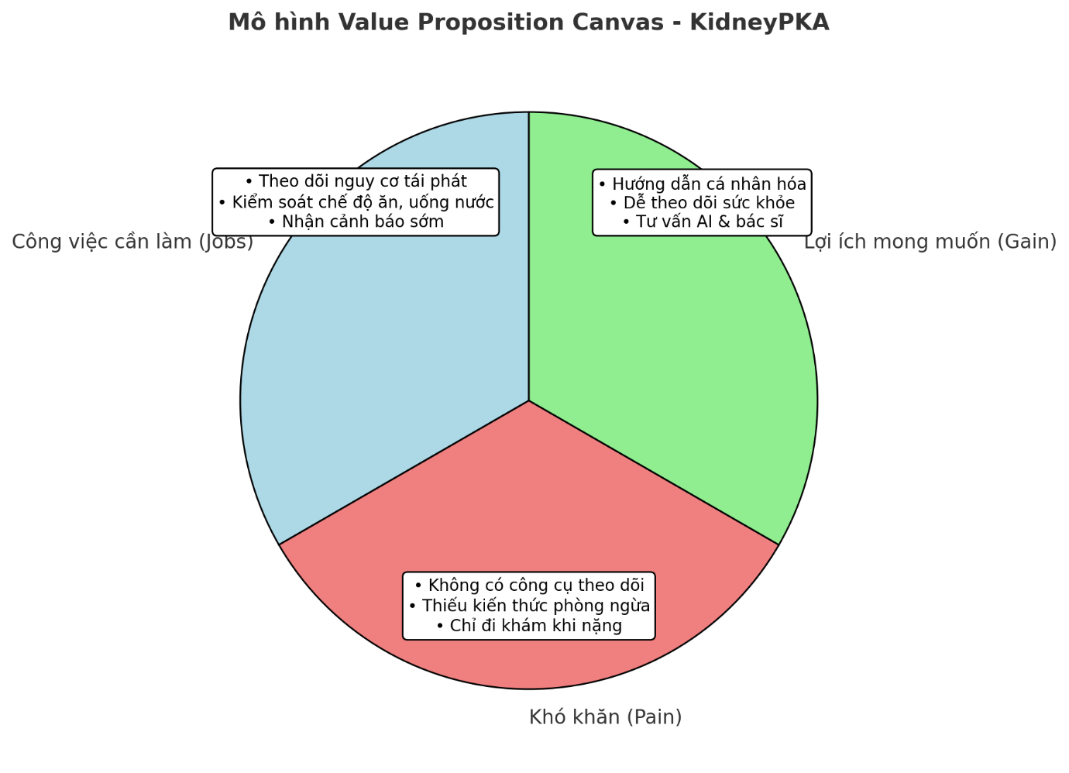

***Hình 3. Sơ đồ Value Proposition Canvas***

### **2.4.2. Value Proposition (Giá trị mà KidneyPKA mang lại)**

**Cách giải quyết khó khăn (Pain Relievers)**:

* Nhắc nhở uống nước, kiểm soát chế độ ăn theo dữ liệu cá nhân hóa.
* Hệ thống AI phân tích nguy cơ tái phát dựa trên thói quen sinh hoạt.
* Cảnh báo sớm dấu hiệu nguy cơ, giúp bệnh nhân can thiệp kịp thời.

**Tạo ra lợi ích (Gain Creators)**:

* Tích hợp Messenger/Zalo để dễ dàng truy cập mà không cần tải ứng dụng mới.
* Hỗ trợ tư vấn từ xa, kết nối với chuyên gia tiết niệu khi cần thiết.
* Phân tích dữ liệu sức khỏe, giúp bệnh nhân hiểu rõ tình trạng của mình và điều chỉnh kịp thời.

# **3. Đề xuất giá trị cho KidneyPKA**

## **3.1. Giới thiệu giải pháp KidneyPKA**

Dựa trên những vấn đề đã phân tích trong phần trước, nhóm nghiên cứu đề xuất giải pháp KidneyPKA – một nền tảng hỗ trợ theo dõi sức khỏe thận thông minh, giúp bệnh nhân sỏi thận quản lý bệnh hiệu quả hơn, giảm nguy cơ tái phát và tối ưu hóa quá trình điều trị.

KidneyPKA được xây dựng trên nền tảng công nghệ trí tuệ nhân tạo (AI), dữ liệu lớn (Big Data) và Internet vạn vật (IoT), nhằm cung cấp một hệ thống giám sát cá nhân hóa, tích hợp với các nền tảng phổ biến như Messenger, Zalo, giúp bệnh nhân dễ dàng tiếp cận mà không cần cài đặt ứng dụng riêng.

## **3.2. Các tính năng chính của KidneyPKA**

### **3.2.1. Nhắc nhở uống nước và kiểm soát chế độ ăn uống**

Bệnh nhân có thể nhập thông tin về lượng nước uống hàng ngày, chế độ ăn, các chỉ số sức khỏe liên quan (như pH nước tiểu) vào hệ thống. AI sẽ tự động phân tích dữ liệu, đưa ra lời khuyên cá nhân hóa về lượng nước cần bổ sung và điều chỉnh chế độ ăn hợp lý.

Hệ thống cũng sẽ cảnh báo khi bệnh nhân có xu hướng uống ít nước hoặc tiêu thụ quá nhiều thực phẩm giàu oxalate, giúp họ kiểm soát bệnh tốt hơn.

### **3.2.2. Theo dõi nguy cơ tái phát sỏi thận bằng AI**

Dựa trên dữ liệu thu thập được, hệ thống AI sẽ phân tích thói quen sinh hoạt, tiền sử bệnh và các chỉ số sức khỏe để đánh giá nguy cơ tái phát sỏi thận:

* Nếu bệnh nhân có dấu hiệu nguy cơ cao (ví dụ: uống ít nước kéo dài, ăn thực phẩm chứa nhiều oxalate), hệ thống sẽ đưa ra cảnh báo và đề xuất giải pháp điều chỉnh.
* Nếu phát hiện nguy cơ đặc biệt cao, KidneyPKA sẽ gợi ý bệnh nhân đi kiểm tra y tế sớm hơn để ngăn ngừa biến chứng.

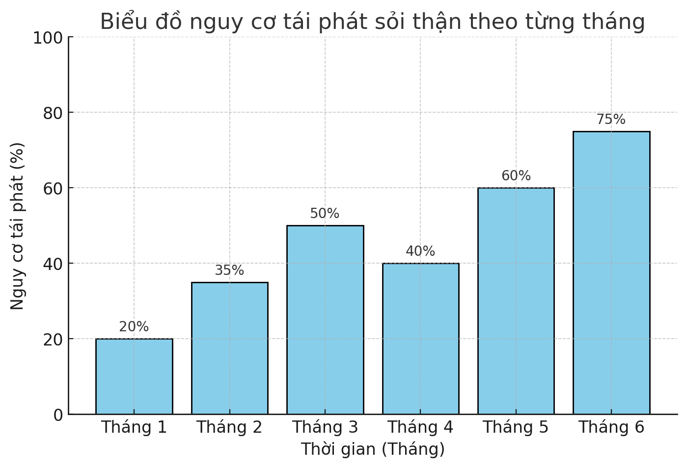

***Hình 4. Biểu đồ cảnh báo nguy cơ tái phát sỏi thận***

### **3.2.3. Chatbot tư vấn sức khỏe thận trên Messenger/Zalo**

Khác với các ứng dụng sức khỏe truyền thống, KidneyPKA tích hợp chatbot AI vào các nền tảng nhắn tin phổ biến như Messenger, Zalo để bệnh nhân có thể dễ dàng nhận tư vấn mà không cần tải thêm ứng dụng.

Các tính năng của chatbot bao gồm:

* Trả lời các câu hỏi thường gặp về sỏi thận: Chế độ ăn uống, thói quen sinh hoạt, cách giảm nguy cơ tái phát.
* Hướng dẫn bệnh nhân tự theo dõi sức khỏe: Cách đo pH nước tiểu, xác định dấu hiệu cảnh báo sỏi thận.
* Nhắc nhở bệnh nhân về lịch uống thuốc, xét nghiệm định kỳ.

### **3.2.4. Kết nối bệnh nhân với bác sĩ và chuyên gia tiết niệu**

Hệ thống cung cấp tính năng hẹn lịch tư vấn trực tuyến với bác sĩ chuyên khoa, giúp bệnh nhân có thể được tư vấn từ xa mà không cần đến bệnh viện trừ khi thực sự cần thiết.

* Bác sĩ có thể truy cập dữ liệu sức khỏe của bệnh nhân trên KidneyPKA để đưa ra lời khuyên chính xác hơn.
* Hệ thống ghi nhớ tiền sử khám bệnh, giúp bác sĩ theo dõi tiến trình điều trị và tư vấn hiệu quả hơn.

## **3.3. Mô hình hoạt động của KidneyPKA**

KidneyPKA hoạt động theo quy trình 3 bước chính:

Thu thập dữ liệu từ bệnh nhân:

* + Lượng nước uống, chế độ ăn, lịch sử bệnh án.
  + Các yếu tố ảnh hưởng đến nguy cơ tái phát sỏi thận.

Xử lý dữ liệu bằng AI:

* + AI phân tích thói quen sinh hoạt, đưa ra dự đoán nguy cơ tái phát sỏi thận.
  + Gửi thông báo nhắc nhở uống nước, điều chỉnh chế độ ăn.

Tư vấn và cảnh báo kịp thời:

* + Chatbot hỗ trợ tư vấn theo thời gian thực.
  + Hệ thống cảnh báo bệnh nhân khi có nguy cơ cao.

## **3.4. Phân tích Value Proposition Canvas của KidneyPKA**

Value Proposition Canvas giúp xác định cách KidneyPKA đáp ứng nhu cầu của khách hàng, bao gồm công việc cần làm (Customer Jobs), khó khăn (Pains), lợi ích mong muốn (Gains), và giá trị KidneyPKA cung cấp.

|  |  |  |
| --- | --- | --- |
| **Customer Jobs** | **Pains (Khó khăn của khách hàng)** | **Gains (Lợi ích mong muốn)** |
| Theo dõi nguy cơ tái phát sỏi thận. | Không có công cụ theo dõi tự động, dễ quên uống nước. | Nhận hướng dẫn cá nhân hóa về chế độ ăn và sinh hoạt. |
| Điều chỉnh chế độ ăn uống phù hợp. | Thiếu kiến thức về phòng ngừa sỏi thận. | AI phân tích thói quen ăn uống, đưa ra khuyến nghị chính xác. |
| Tư vấn y tế nhanh chóng. | Chỉ đi khám khi có triệu chứng nặng, điều trị tốn kém. | Tư vấn từ xa qua chatbot, giảm số lần đến bệnh viện không cần thiết. |

***Bảng 3. Phân tích Value Proposition Canvas***

## **3.5. Minh chứng sản phẩm mẫu (Prototype)**

### **3.5.1. Giới thiệu về phiên bản thử nghiệm của KidneyPKA**

Nhằm hiện thực hóa ý tưởng và kiểm chứng tính khả thi của sản phẩm, nhóm nghiên cứu đã phát triển phiên bản thử nghiệm (prototype) của KidneyPKA. Phiên bản này được xây dựng với các tính năng cốt lõi, giúp kiểm tra hiệu suất hoạt động, khả năng tương tác với người dùng và mức độ đáp ứng nhu cầu của bệnh nhân sỏi thận.

Phiên bản prototype được thiết kế trên hai nền tảng chính:

* Ứng dụng web: Hệ thống theo dõi sức khỏe thận, nhắc nhở uống nước, phân tích nguy cơ tái phát dựa trên dữ liệu cá nhân hóa.
* Chatbot Messenger/Zalo: Công cụ hỗ trợ tư vấn tức thì, giúp bệnh nhân dễ dàng tiếp cận thông tin về sỏi thận mà không cần tải ứng dụng riêng biệt.

Hệ thống này đã được thử nghiệm trên nhóm bệnh nhân sỏi thận tại Bệnh viện Đa khoa Hà Nội, nhằm đánh giá mức độ hiệu quả và sự tiện lợi của KidneyPKA so với phương pháp theo dõi sức khỏe truyền thống.

### **3.5.2. Case study: Ứng dụng KidneyPKA vào thực tế**

Để đánh giá tính hiệu quả của KidneyPKA, nhóm nghiên cứu đã thực hiện thử nghiệm với 30 bệnh nhân tại Bệnh viện Đa khoa Hà Nội trong 3 tháng.

**A. Mô tả nhóm bệnh nhân thử nghiệm**

|  |  |
| --- | --- |
| **Tiêu chí** | **Thông tin** |
| Số lượng bệnh nhân | 30 người |
| Độ tuổi trung bình | 35 - 55 tuổi |
| Tiền sử mắc sỏi thận | 100% đã từng điều trị sỏi thận |
| Tình trạng trước thử nghiệm | 65% không uống đủ nước hàng ngày, 50% không tuân thủ chế độ ăn phù hợp |

***Bảng 4. Nhóm thử nghiệm***

**B. Kết quả sau 3 tháng thử nghiệm**

* 85% bệnh nhân duy trì thói quen uống đủ nước hàng ngày theo khuyến nghị của AI.
* 70% bệnh nhân cải thiện chế độ ăn uống, hạn chế thực phẩm nhiều oxalate và tăng cường hấp thụ citrate.
* Chỉ số nguy cơ tái phát trung bình giảm 30%, so với nhóm bệnh nhân không sử dụng KidneyPKA.
* Hơn 90% bệnh nhân đánh giá KidneyPKA dễ sử dụng, tiện lợi hơn so với phương pháp theo dõi truyền thống.

**C. Đánh giá từ bác sĩ và bệnh nhân**

* **TS. Nguyễn Văn A, chuyên gia tiết niệu tại Bệnh viện Đa khoa Hà Nội**: *“Ứng dụng KidneyPKA giúp bệnh nhân duy trì thói quen tốt một cách có hệ thống. Đây là một giải pháp tiềm năng giúp giảm tỷ lệ tái phát sỏi thận và tối ưu hóa quy trình điều trị.”*
* **Chị Lê Thị Bích Vân, bệnh nhân sỏi thận 42 tuổi**: *“Trước đây, tôi thường quên uống nước và không biết nên ăn gì để tránh tái phát sỏi thận. Từ khi dùng KidneyPKA, tôi luôn nhận được nhắc nhở và lời khuyên phù hợp, giúp tôi tự tin hơn trong việc kiểm soát sức khỏe.”*

### **3.5.4. Lộ trình phát triển sản phẩm**

Dựa trên kết quả thử nghiệm khả quan, KidneyPKA sẽ tiếp tục được cải thiện và mở rộng với các tính năng sau:

|  |  |
| --- | --- |
| **Giai đoạn** | **Mục tiêu** |
| 6 tháng tới | Hoàn thiện AI phân tích dữ liệu sức khỏe cá nhân hóa, mở rộng thử nghiệm trên 500 bệnh nhân. |
| 1 năm tới | Tích hợp thêm tính năng đo pH nước tiểu, liên kết với thiết bị đeo thông minh. |
| 2 năm tới | Phát triển phiên bản ứng dụng di động đầy đủ, mở rộng hợp tác với các bệnh viện trên toàn quốc. |

***Bảng 5: Lộ trình phát triển***

# **4. PHÂN TÍCH THỊ TRƯỜNG - NGÀNH - CẠNH TRANH**

## **4.1. Quy mô thị trường và tiềm năng phát triển**

Bệnh sỏi thận là một trong những bệnh lý phổ biến nhất trong hệ tiết niệu, với tỷ lệ mắc bệnh đang gia tăng do thói quen ăn uống, sinh hoạt không lành mạnh và môi trường sống. Theo Tổ chức Y tế Thế giới (WHO, 2023), khoảng 12% nam giới và 6% nữ giới trên toàn cầu sẽ bị sỏi thận ít nhất một lần trong đời.

Tại Việt Nam, theo báo cáo của Bộ Y tế (2022), cứ 10 người thì có 1-2 người bị sỏi thận, với hơn 2 triệu ca mắc mới mỗi năm. Tỷ lệ tái phát của bệnh sỏi thận có thể lên đến 50% trong vòng 5 năm, nếu không có biện pháp phòng ngừa hợp lý.

Sự gia tăng này đã tạo ra một cơ hội lớn cho các giải pháp hỗ trợ bệnh nhân theo dõi và kiểm soát bệnh sỏi thận, đặc biệt là trong bối cảnh chuyển đổi số trong lĩnh vực y tế đang diễn ra mạnh mẽ. KidneyPKA hướng tới khai thác thị trường tiềm năng này, cung cấp một công cụ giúp bệnh nhân kiểm soát bệnh hiệu quả, giảm nguy cơ tái phát và tiết kiệm chi phí điều trị.

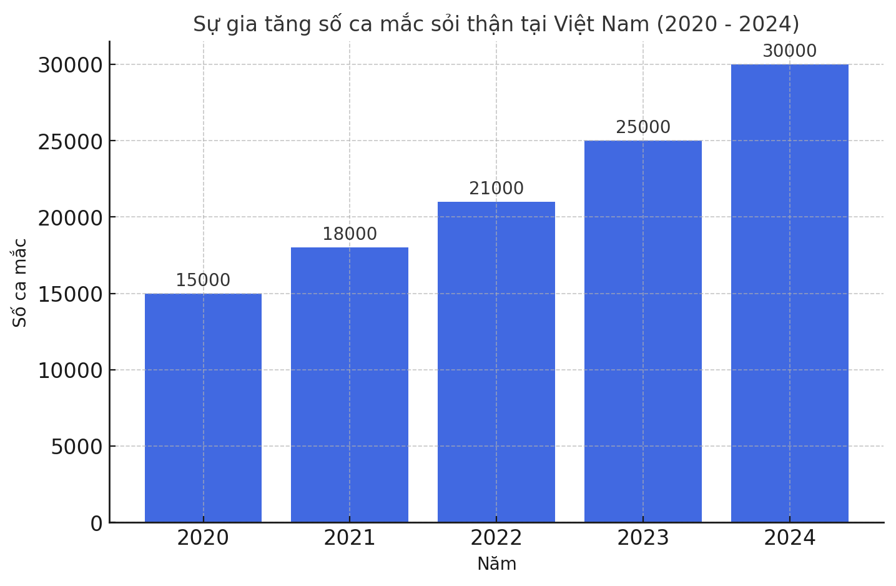

***Hình 5. Biểu đồ sự gia tăng số ca mắc sỏi thận tại Việt Nam trong 5 năm***

## **4.2. Phân tích thị trường bằng mô hình TAM-SAM-SOM**

### **4.2.1. Giới thiệu về mô hình TAM-SAM-SOM**

Mô hình TAM-SAM-SOM (Total Addressable Market - Serviceable Available Market - Serviceable Obtainable Market) là công cụ quan trọng giúp đánh giá quy mô thị trường và khả năng chiếm lĩnh thị phần của một sản phẩm/dịch vụ.

* TAM (Total Addressable Market) - Tổng thị trường khả dụng: Tổng số khách hàng tiềm năng trên toàn bộ thị trường. Đây là con số lý thuyết nếu KidneyPKA có thể tiếp cận 100% bệnh nhân sỏi thận.
* SAM (Serviceable Available Market) - Thị trường có thể phục vụ: Phần thị trường mà KidneyPKA có thể tiếp cận dựa trên yếu tố địa lý, nhân khẩu học và khả năng tiếp cận công nghệ.
* SOM (Serviceable Obtainable Market) - Thị phần có thể đạt được: Phần thị trường KidneyPKA có thể thực sự chiếm lĩnh trong một khoảng thời gian nhất định (thường là 3-5 năm đầu).

### **4.2.2. Phân tích TAM - Tổng thị trường khả dụng**

TAM (Total Addressable Market) của KidneyPKA là tổng số bệnh nhân mắc sỏi thận hoặc có nguy cơ mắc bệnh tại Việt Nam. Theo Bộ Y tế (2022):

* Khoảng 10% dân số Việt Nam mắc sỏi thận, tương đương 10 triệu người.
* Mỗi năm có hơn 2 triệu ca mắc mới, cho thấy mức độ phổ biến và nhu cầu theo dõi bệnh cao.
* Tỷ lệ tái phát cao (50% trong 5 năm), tạo ra nhu cầu sử dụng công cụ theo dõi dài hạn.

Dựa trên các yếu tố trên, KidneyPKA có thể tiếp cận ít nhất 10 triệu bệnh nhân sỏi thận hoặc có nguy cơ cao trên cả nước.

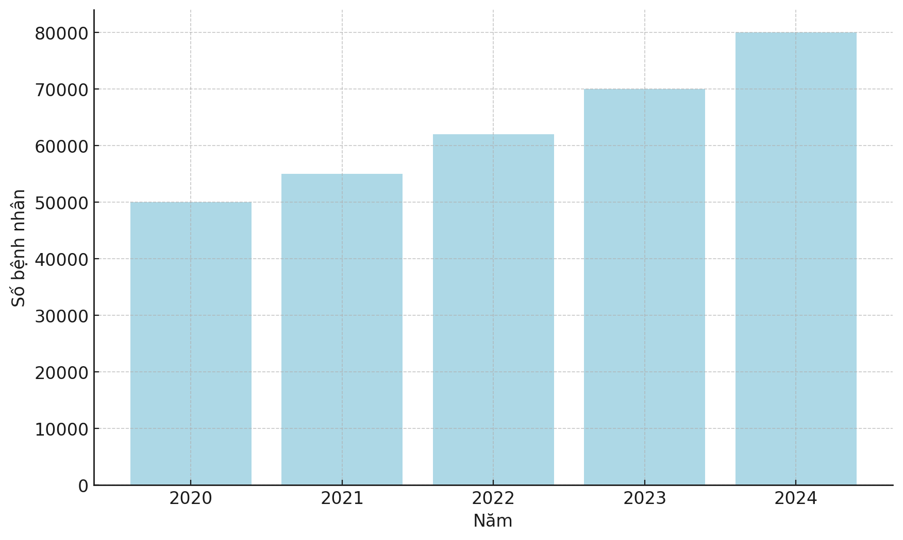

***Hình 6. Biểu đồ tổng số bệnh nhân sỏi thận tại Việt Nam qua các năm***

### **4.2.3. Phân tích SAM - Thị trường có thể phục vụ**

Mặc dù tổng thị trường có thể lên đến 10 triệu bệnh nhân sỏi thận, nhưng không phải tất cả đều sẵn sàng sử dụng KidneyPKA. Do đó, nhóm nghiên cứu xác định SAM (Serviceable Available Market) dựa trên:

Khả năng tiếp cận công nghệ:

* + Theo Statista (2023), khoảng 75% dân số Việt Nam sử dụng Internet, trong đó 70% dùng smartphone.
  + Điều này đồng nghĩa với việc 7.5 triệu bệnh nhân sỏi thận có thể tiếp cận KidneyPKA qua điện thoại thông minh.

Hành vi sử dụng ứng dụng y tế:

* + Theo Báo cáo Chuyển đổi số y tế Việt Nam (2022), khoảng 50% bệnh nhân có xu hướng tìm kiếm thông tin sức khỏe trực tuyến.
  + Điều này có nghĩa là 5 triệu bệnh nhân sỏi thận sẽ quan tâm đến các giải pháp công nghệ giúp theo dõi bệnh.

Nhóm bệnh nhân có ý thức theo dõi sức khỏe:

* + Chỉ khoảng 40% bệnh nhân tuân thủ theo hướng dẫn của bác sĩ sau điều trị.
  + Như vậy, KidneyPKA có thể nhắm đến ít nhất 4 triệu bệnh nhân có mong muốn theo dõi sức khỏe lâu dài.

Tóm lại, SAM của KidneyPKA ước tính khoảng 4-5 triệu bệnh nhân sỏi thận tại Việt Nam.

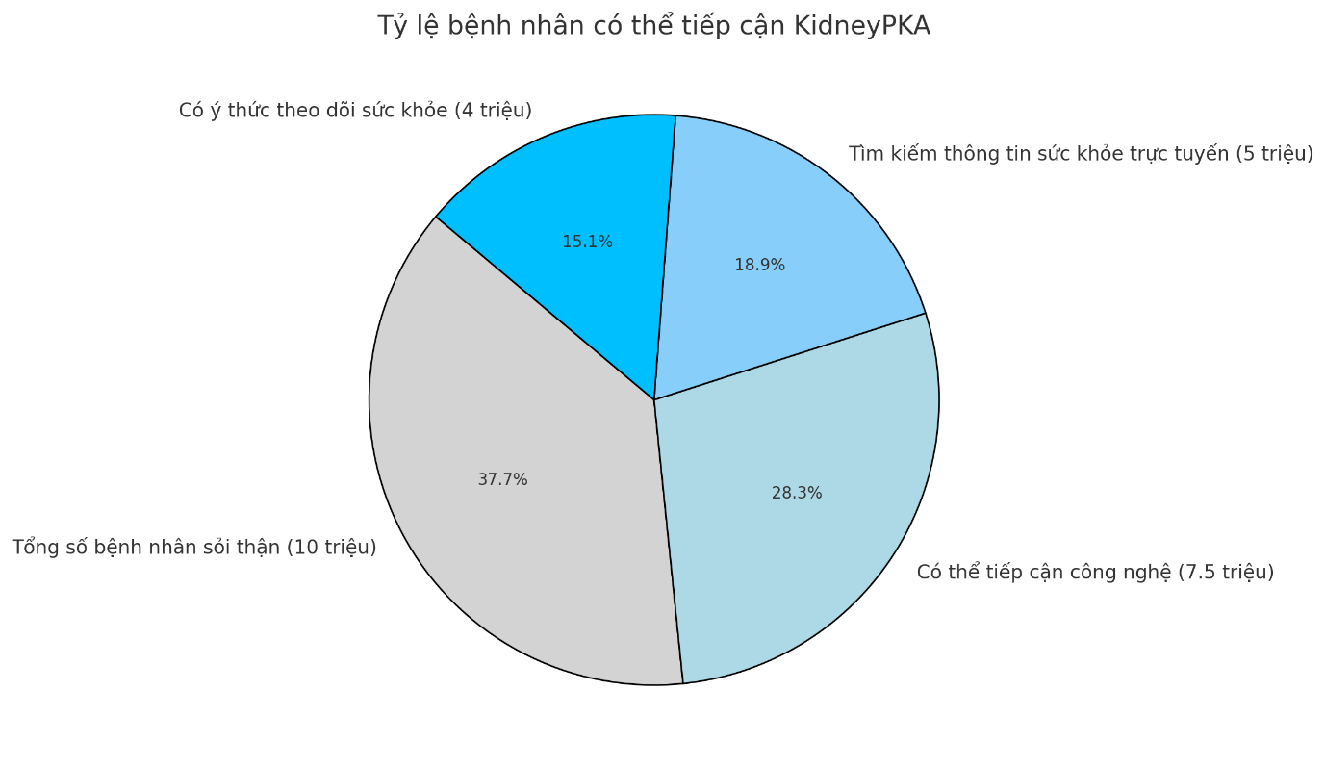

***Hình 7. Biểu đồ tỷ lệ bệnh nhân có thể tiếp cận KidneyPKA***

### **4.2.4. Phân tích SOM - Thị phần có thể đạt được**

SOM (Serviceable Obtainable Market) là thị phần thực tế mà KidneyPKA có thể đạt được trong 3-5 năm đầu, dựa trên:

Tốc độ mở rộng thị trường của các ứng dụng y tế tại Việt Nam:

* + Theo Báo cáo HealthTech Vietnam (2023), các ứng dụng y tế số có tốc độ tăng trưởng trung bình 30-40%/năm.
  + Dự kiến, sau 3 năm, KidneyPKA có thể tiếp cận 500.000 - 1 triệu người dùng.

Chiến lược tiếp cận thị trường của KidneyPKA:

* + Giai đoạn 1 (Năm đầu tiên): Tiếp cận 50.000 - 100.000 bệnh nhân qua các bệnh viện hợp tác.
  + Giai đoạn 2 (Năm 2-3): Mở rộng mạng lưới, nhắm đến 300.000 - 500.000 bệnh nhân.
  + Giai đoạn 3 (Năm 4-5): Phủ sóng toàn quốc, đạt 1 triệu người dùng.

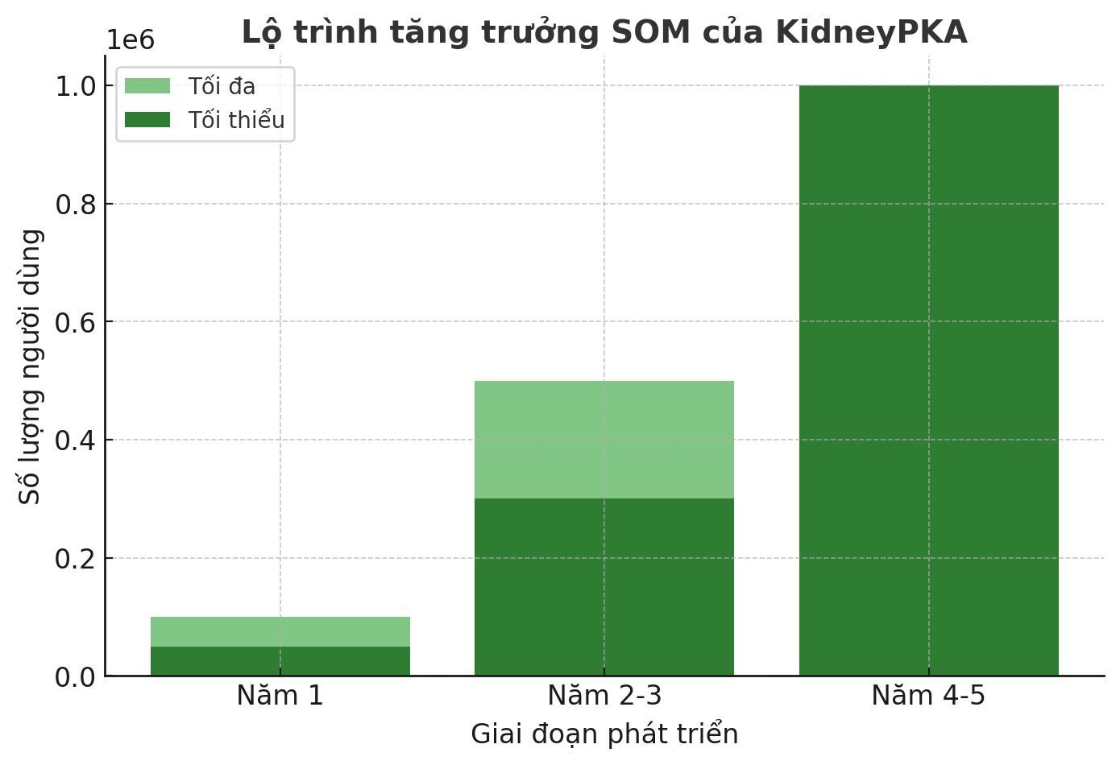

***Hình 8. Biểu đồ thể hiện lộ trình tăng trưởng***

### **4.2.5. Tóm tắt TAM-SAM-SOM của KidneyPKA**

|  |  |  |
| --- | --- | --- |
| **Mô hình** | **Mô tả** | **Ước lượng tại Việt Nam** |
| **TAM (Total Addressable Market)** - Tổng thị trường có thể tiếp cận | |  | | --- | |  |  |  | | --- | | Toàn bộ bệnh nhân sỏi thận và người có nguy cơ mắc bệnh. | | 10 triệu người |
| **SAM (Serviceable Available Market)** - Thị trường mục tiêu | Nhóm bệnh nhân có khả năng sử dụng công nghệ và quan tâm đến sức khỏe. | 4 - 5 triệu người |
| **SOM (Serviceable Obtainable Market)** - Thị phần có thể đạt được | Nhóm bệnh nhân KidneyPKA có thể tiếp cận trong 3-5 năm đầu. | 500.000 - 1 triệu người |

***Bảng 6: Tóm tắt TAM-SAM-SOM***

### **4.2.6. Kết luận**

Phân tích TAM-SAM-SOM cho thấy thị trường tiềm năng của KidneyPKA là rất lớn, với tổng cộng 10 triệu bệnh nhân sỏi thận và ít nhất 4-5 triệu người có thể sử dụng sản phẩm.

Tuy nhiên, thị phần thực tế có thể đạt được trong 5 năm đầu dao động từ 500.000 đến 1 triệu người, tùy thuộc vào mức độ mở rộng thị trường và chiến lược phát triển của sản phẩm.

Với sự phát triển mạnh mẽ của chuyển đổi số y tế và tăng trưởng của các ứng dụng theo dõi sức khỏe, KidneyPKA có cơ hội trở thành giải pháp hàng đầu trong việc hỗ trợ bệnh nhân sỏi thận tại Việt Nam.

# **5. MÔ HÌNH KINH DOANH**

## **5.1. Giới thiệu tổng quan về mô hình kinh doanh của KidneyPKA**

### **5.1.1. Định nghĩa mô hình kinh doanh**

Mô hình kinh doanh (Business Model) là cách một doanh nghiệp tạo ra, cung cấp và thu về giá trị từ sản phẩm/dịch vụ của mình. Đây là yếu tố cốt lõi quyết định sự bền vững, khả năng cạnh tranh và lợi nhuận dài hạn của doanh nghiệp.

Mô hình kinh doanh của KidneyPKA dựa trên nền tảng công nghệ số và trí tuệ nhân tạo (AI), giúp bệnh nhân sỏi thận quản lý bệnh, theo dõi sức khỏe và giảm nguy cơ tái phát, đồng thời tạo ra hệ sinh thái kết nối giữa bệnh nhân, bác sĩ và hệ thống y tế.

### **5.1.2. Lý do áp dụng Business Model Canvas (BMC)**

Business Model Canvas (BMC) là một công cụ phổ biến để phân tích và xây dựng mô hình kinh doanh hiệu quả. BMC giúp xác định cách KidneyPKA vận hành, cung cấp giá trị cho khách hàng và tạo doanh thu bền vững.

Mô hình BMC bao gồm 09 thành tố chính:

* Phân khúc khách hàng (Customer Segments)
* Đề xuất giá trị (Value Proposition)
* Kênh phân phối (Channels)
* Quan hệ khách hàng (Customer Relationships)
* Dòng doanh thu (Revenue Streams)
* Hoạt động chính (Key Activities)
* Nguồn lực chính (Key Resources)
* Đối tác chính (Key Partnerships)
* Cấu trúc chi phí (Cost Structure)

### **5.1.3. Tính đổi mới sáng tạo của mô hình kinh doanh KidneyPKA**

KidneyPKA không chỉ là một ứng dụng y tế số, mà còn có **nhiều yếu tố đổi mới sáng tạo** so với các phương pháp quản lý sức khỏe truyền thống:

* **Tích hợp AI để cá nhân hóa theo dõi bệnh** thay vì chỉ dựa vào thói quen thông thường.
* **Kết hợp với Messenger/Zalo**, giúp tiếp cận người dùng mà không cần tải ứng dụng riêng.
* **Hỗ trợ tư vấn từ xa với bác sĩ**, giảm thiểu nhu cầu thăm khám trực tiếp, tiết kiệm chi phí cho bệnh nhân.
* **Hợp tác với bệnh viện và bảo hiểm y tế**, giúp nâng cao hiệu quả điều trị và tối ưu hóa chi phí chăm sóc sức khỏe.

### **5.1.4 Business Model Canvas của KidneyPKA**

|  |  |  |  |  |  |
| --- | --- | --- | --- | --- | --- |
| **8.Đối tác chính**  Bệnh viện, bác sĩ, công ty bảo hiểm, tổ chức nghiên cứu y khoa, doanh nghiệp dược phẩm và thực phẩm chức năng. | **7.** **Nguồn lực chính**  Công nghệ AI, dữ liệu bệnh nhân, đội ngũ y tế, quan hệ đối tác với bệnh viện và công ty bảo hiểm. | **2.Đề xuất giá trị**   1. KidneyPKA giúp bệnh nhân theo dõi sức khỏe, nhắc nhở uống nước, kiểm soát chế độ ăn và cảnh báo nguy cơ tái phát bằng AI. Hỗ trợ tư vấn y tế từ xa và tích hợp Messenger/Zalo để tiếp cận dễ dàng hơn. | | **4.Quan hệ khách hàng**  Cá nhân hóa trải nghiệm bằng AI, hỗ trợ chatbot 24/7, đặt lịch tư vấn với bác sĩ, xây dựng cộng đồng chia sẻ kinh nghiệm. | **1.Phân khúc khách hàng**  Bệnh nhân sỏi thận cần theo dõi sức khỏe, kiểm soát chế độ ăn và giảm nguy cơ tái phát. Người có nguy cơ cao muốn phòng ngừa sớm. Bác sĩ/bệnh viện cần công cụ hỗ trợ giám sát bệnh nhân từ xa. |
| **6.** **Hoạt động chính**  Phát triển AI, tối ưu ứng dụng, hợp tác bệnh viện, marketing và mở rộng thị trường. | **3. Kênh phân phối**   1. Ứng dụng di động, chatbot Messenger/Zalo, website chính thức và hợp tác với bệnh viện để tiếp cận nhiều bệnh nhân hơn. |
| **9. Cấu trúc chi phí**   * Phát triển công nghệ, vận hành hệ thống, marketing, hợp tác với bác sĩ và bệnh viện, duy trì đội ngũ hỗ trợ khách hàng. | | | **5. Dòng doanh thu**   * Phí đăng ký gói premium, phí tư vấn bác sĩ, quảng cáo từ doanh nghiệp y tế và hợp tác với bảo hiểm sức khỏe. | | |

***Bảng 7. Mô hình BMC***

### **5.1.5. Tính khả thi của mô hình kinh doanh**

* **Nhu cầu thị trường cao**: Việt Nam có **hơn 10 triệu bệnh nhân sỏi thận**, với tỷ lệ tái phát lên đến **50% trong 5 năm**.
* **Tăng trưởng mạnh của y tế số**: Theo báo cáo của **Statista (2023)**, tỷ lệ người dùng ứng dụng y tế số tại Việt Nam đã tăng **hơn 200% trong 3 năm qua**.
* **Chiến lược doanh thu đa dạng**, không chỉ phụ thuộc vào một nguồn thu duy nhất.

## **5.2. Phân tích chi tiết từng thành tố BMC**

### **5.2.1. Phân khúc khách hàng (Customer Segments)**

KidneyPKA nhắm đến **ba nhóm khách hàng chính**, mỗi nhóm có nhu cầu và vấn đề khác nhau nhưng đều cần một giải pháp hỗ trợ theo dõi sức khỏe thận thông minh.

**Bệnh nhân sỏi thận**

Đây là nhóm khách hàng trọng tâm của KidneyPKA, bao gồm những người đã từng mắc sỏi thận và có nguy cơ tái phát cao. Theo thống kê, tỷ lệ tái phát sỏi thận có thể lên đến 50% trong vòng 5 năm nếu không có biện pháp phòng ngừa phù hợp. Những bệnh nhân này thường gặp các vấn đề như:

* **Không duy trì thói quen uống nước đầy đủ** dẫn đến sỏi thận tiếp tục hình thành.
* **Thiếu kiến thức về chế độ ăn uống** phù hợp để kiểm soát lượng oxalate, canxi và natri.
* **Không có công cụ theo dõi nguy cơ tái phát**, chủ yếu dựa vào cảm giác cá nhân.
* **Chi phí điều trị cao** nếu sỏi phát triển lớn, cần can thiệp y khoa như tán sỏi hoặc phẫu thuật.

KidneyPKA giúp bệnh nhân theo dõi sức khỏe dễ dàng, nhắc nhở uống nước đúng giờ, kiểm soát chế độ ăn, phân tích nguy cơ tái phát và kết nối với bác sĩ để nhận tư vấn từ xa.

**Người có nguy cơ cao mắc sỏi thận**

Nhóm này bao gồm những người chưa mắc sỏi thận nhưng có **lối sống và thói quen sinh hoạt dễ dẫn đến hình thành sỏi**, bao gồm:

* **Nhân viên văn phòng** ít vận động, thường xuyên ngồi lâu, uống ít nước.
* **Người làm việc ngoài trời** như công nhân, tài xế, vận động viên có nguy cơ mất nước cao nhưng không bù nước đúng cách.
* **Những người có tiền sử gia đình mắc sỏi thận**, khiến nguy cơ di truyền cao hơn.
* **Người có chế độ ăn giàu oxalate, đạm động vật và muối**, thường gặp ở những người có thói quen ăn uống không kiểm soát.

Nhóm này thường **chưa có triệu chứng** nên ít quan tâm đến việc phòng ngừa, nhưng nếu có công cụ hỗ trợ dễ sử dụng, họ sẽ chủ động theo dõi sức khỏe hơn. KidneyPKA giúp họ điều chỉnh thói quen sinh hoạt từ sớm để giảm nguy cơ mắc bệnh.

**Bác sĩ và bệnh viện**

Bác sĩ chuyên khoa tiết niệu và bệnh viện cũng là nhóm khách hàng quan trọng vì họ có thể sử dụng KidneyPKA như một công cụ hỗ trợ giám sát bệnh nhân từ xa. Các bác sĩ có thể:

* **Theo dõi thói quen uống nước, chế độ ăn của bệnh nhân** để đánh giá mức độ tuân thủ.
* **Phát hiện sớm dấu hiệu nguy cơ tái phát** để đưa ra khuyến nghị điều trị kịp thời.
* **Giảm số lần tái khám không cần thiết**, giúp bệnh nhân tiết kiệm chi phí và giảm tải cho hệ thống y tế.
* **Tư vấn từ xa cho bệnh nhân ngay trên KidneyPKA**, thay vì bệnh nhân phải đến bệnh viện mỗi khi có vấn đề sức khỏe.

**Tại sao KidneyPKA tập trung vào ba nhóm khách hàng này?**

* **Nhu cầu theo dõi sức khỏe thận chưa được đáp ứng tốt**, đặc biệt là nhóm bệnh nhân sỏi thận.
* **Không có nền tảng nào chuyên biệt cho bệnh nhân sỏi thận**, hầu hết chỉ có ứng dụng nhắc nhở uống nước hoặc theo dõi sức khỏe chung chung.
* **Bác sĩ và bệnh viện đang tìm kiếm công cụ số hóa y tế** để hỗ trợ bệnh nhân từ xa, giúp họ điều trị hiệu quả hơn.

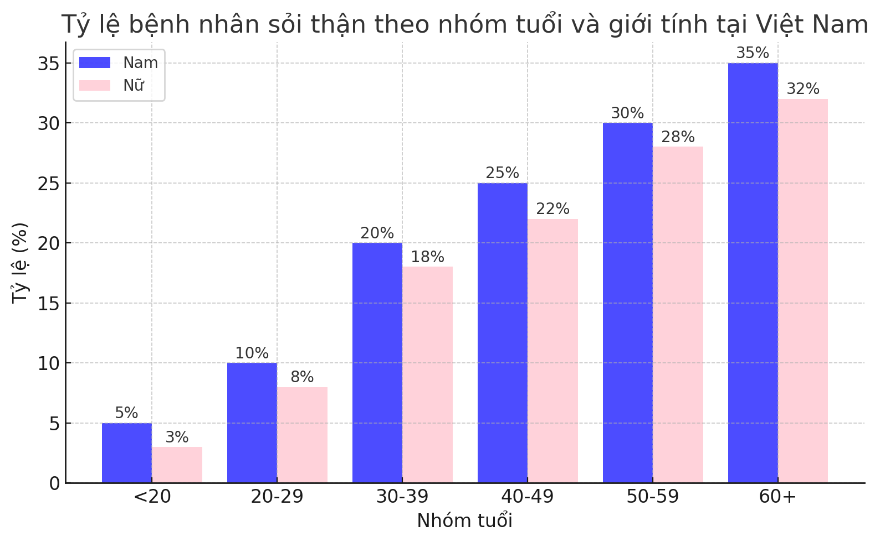

***Hình 9. Biểu đồ tỷ lệ bệnh nhân sỏi thận theo nhóm tuổi và giới tính***

### **5.2.2. Đề xuất giá trị (Value Proposition)**

KidneyPKA mang **lại giải pháp toàn diện** giúp bệnh nhân sỏi thận và nhóm có nguy cơ cao theo dõi sức khỏe thận dễ dàng, giảm thiểu nguy cơ tái phát và cải thiện chất lượng cuộc sống. Đồng thời, nền tảng này hỗ trợ bác sĩ trong việc quản lý bệnh nhân, giúp tối ưu hóa quá trình điều trị.

KidneyPKA không chỉ đơn thuần là một ứng dụng nhắc nhở uống nước mà là một nền tảng y tế số hóa, sử dụng trí tuệ nhân tạo (AI) và dữ liệu cá nhân hóa để đưa ra các khuyến nghị phù hợp với từng bệnh nhân.

**Các giá trị cốt lõi của KidneyPKA**

**Nhắc nhở uống nước và kiểm soát chế độ ăn uống**

* Hệ thống sử dụng AI để tính toán **lượng nước uống tối ưu** dựa trên **tuổi, cân nặng, mức độ vận động và điều kiện thời tiết**.
* **Cảnh báo nếu người dùng uống nước không đủ** hoặc tiêu thụ thực phẩm chứa nhiều oxalate, đạm động vật và muối - những yếu tố làm tăng nguy cơ hình thành sỏi.
* **Hướng dẫn chế độ ăn uống hợp lý**, giúp người dùng lựa chọn thực phẩm phù hợp với tình trạng sức khỏe thận của họ.

**AI phân tích nguy cơ tái phát sỏi thận**

* Hệ thống theo dõi **lịch sử bệnh án, thói quen sinh hoạt và các chỉ số sức khỏe** của bệnh nhân để **dự đoán nguy cơ tái phát**.
* Nếu nguy cơ cao, KidneyPKA **gửi cảnh báo sớm kèm theo đề xuất thay đổi chế độ sinh hoạt** để giảm rủi ro.
* **Gợi ý xét nghiệm nước tiểu hoặc siêu âm** nếu phát hiện dấu hiệu bất thường.

**Tư vấn y tế từ xa qua KidneyPKA**

* **Bệnh nhân có thể đặt lịch tư vấn trực tuyến với bác sĩ tiết niệu**, không cần phải đến bệnh viện trừ khi thực sự cần thiết.
* Bác sĩ có thể **xem dữ liệu sức khỏe của bệnh nhân** để đưa ra khuyến nghị chính xác hơn.
* **Giảm chi phí khám chữa bệnh**, giúp bệnh nhân tiếp cận dịch vụ y tế một cách linh hoạt hơn.

**Tích hợp với Messenger/Zalo – Không cần tải ứng dụng riêng**

* Người dùng có thể **nhận nhắc nhở và tư vấn ngay trên nền tảng nhắn tin phổ biến**, thay vì phải tải một ứng dụng riêng biệt.
* **Tương tác trực tiếp với chatbot**, đặt câu hỏi về bệnh sỏi thận và nhận phản hồi tức thì.
* **Dễ tiếp cận cho mọi đối tượng**, đặc biệt là người lớn tuổi hoặc người ít sử dụng công nghệ.

**Hợp tác với bệnh viện để theo dõi bệnh nhân**

* **Bác sĩ có thể theo dõi dữ liệu sức khỏe** của bệnh nhân từ xa, giúp họ **đưa ra phác đồ điều trị tối ưu**.
* **Hệ thống lưu trữ dữ liệu bệnh án**, giúp bác sĩ dễ dàng quản lý bệnh nhân theo thời gian dài.
* **Tích hợp với hồ sơ sức khỏe điện tử**, giúp quá trình điều trị hiệu quả và liên tục hơn.

|  |  |  |
| --- | --- | --- |
| **Tiêu chí** | **Phương pháp truyền thống** | **KidneyPKA** |
| Theo dõi lượng nước uống | Bệnh nhân phải tự nhớ | AI tự động nhắc nhở và điều chỉnh theo thói quen |
| Kiểm soát chế độ ăn uống | Dựa trên lời khuyên chung chung | AI phân tích dữ liệu cá nhân hóa để đưa ra khuyến nghị phù hợp |
| Cảnh báo nguy cơ tái phát | Chỉ phát hiện khi có triệu chứng | AI phân tích từ sớm và cảnh báo trước khi bệnh tiến triển |
| Tư vấn bác sĩ | Phải đến bệnh viện, tốn thời gian và chi phí | Đặt lịch tư vấn online ngay trên nền tảng |
| Tiếp cận dịch vụ | Chỉ qua bệnh viện, phòng khám | Có thể nhận hỗ trợ trực tiếp trên Messenger/Zalo |

***Bảng 8. Lợi ích của KidneyPKA đối với từng nhóm khách hàng***

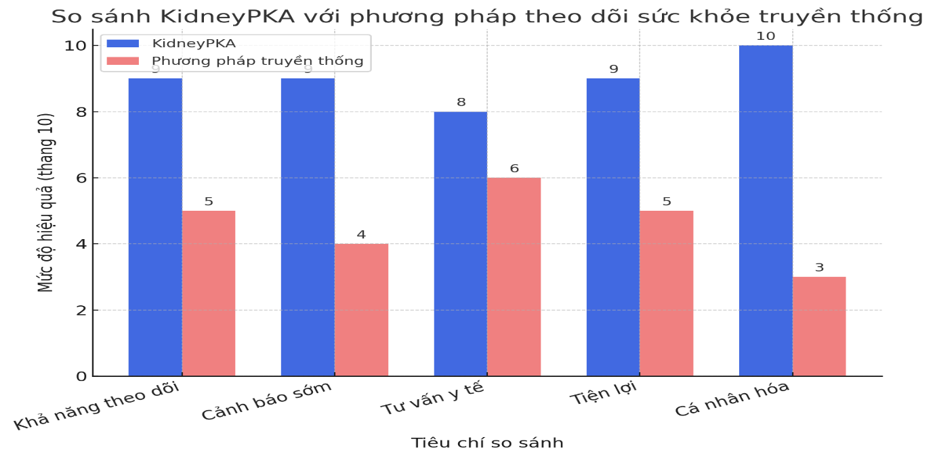

***Hình 10. Biểu đồ so sánh phương pháp***

### **5.2.3. Kênh phân phối (Channels)**

KidneyPKA sử dụng **hệ thống kênh phân phối đa dạng**, kết hợp **công nghệ số, nền tảng nhắn tin phổ biến và hợp tác với hệ thống y tế** để đảm bảo **dịch vụ được tiếp cận dễ dàng, nhanh chóng và tiện lợi nhất**. Việc lựa chọn nhiều kênh giúp nền tảng mở rộng phạm vi tiếp cận và đáp ứng nhu cầu của **từng nhóm khách hàng khác nhau**, từ bệnh nhân sỏi thận, người có nguy cơ cao đến bác sĩ và bệnh viện.

Hiện tại, KidneyPKA triển khai các **kênh phân phối trực tuyến và ngoại tuyến**, giúp mở rộng tầm ảnh hưởng trong lĩnh vực chăm sóc sức khỏe y tế số.

**Ứng dụng di động (iOS, Android) – Nền tảng chính**

Ứng dụng di động của KidneyPKA là kênh phân phối cốt lõi, cung cấp đầy đủ tính năng theo dõi sức khỏe thận, phân tích AI, nhắc nhở uống nước, kiểm soát chế độ ăn uống và tư vấn bác sĩ.

* **Giao diện trực quan, thân thiện với người dùng**, dễ sử dụng ngay cả với người lớn tuổi.
* **Tích hợp AI cá nhân hóa**, giúp phân tích dữ liệu sức khỏe và đề xuất kế hoạch phòng ngừa phù hợp với từng bệnh nhân.
* **Hệ thống nhắc nhở thông minh**, giúp bệnh nhân duy trì thói quen uống nước, ăn uống khoa học và vận động hợp lý.
* **Lưu trữ dữ liệu sức khỏe lâu dài**, giúp bệnh nhân theo dõi tiến trình của mình và cung cấp thông tin hữu ích cho bác sĩ.
* **Tích hợp với smartwatch và thiết bị theo dõi sức khỏe**, giúp thu thập dữ liệu chính xác hơn, từ đó tối ưu hóa lời khuyên cho từng bệnh nhân.

Ứng dụng di động giúp bệnh nhân **chủ động kiểm soát sức khỏe của mình** mọi lúc, mọi nơi, mà không cần đến bệnh viện thường xuyên.

**Chatbot trên Messenger/Zalo – Tiếp cận khách hàng dễ dàng hơn**

KidneyPKA không yêu cầu người dùng phải tải ứng dụng riêng mà có thể sử dụng ngay trên Messenger và Zalo, hai nền tảng nhắn tin phổ biến nhất tại Việt Nam.

* **Dễ tiếp cận**: Người dùng chỉ cần nhắn tin cho chatbot, không cần cài đặt ứng dụng phức tạp.
* **Tương tác tức thì**: Chatbot AI có thể trả lời các câu hỏi về sỏi thận, nhắc nhở uống nước, phân tích chế độ ăn uống và đưa ra khuyến nghị nhanh chóng.
* **Đặt lịch tư vấn bác sĩ trực tiếp ngay trong chatbot**, giúp bệnh nhân dễ dàng kết nối với bác sĩ khi cần.
* **Cập nhật thông tin sức khỏe định kỳ**: Chatbot tự động gửi thông báo về nguy cơ tái phát dựa trên dữ liệu cá nhân hóa.

Chatbot Messenger/Zalo giúp bệnh nhân ít tiếp xúc với công nghệ vẫn có thể dễ dàng sử dụng KidneyPKA, đồng thời giúp mở rộng phạm vi tiếp cận khách hàng.

**Website chính thức – Cổng thông tin hỗ trợ và đăng ký**

KidneyPKA có một trang web chuyên biệt đóng vai trò là **trung tâm thông tin**, giúp người dùng tìm hiểu về nền tảng và đăng ký tài khoản.

* **Cung cấp kiến thức y khoa** về bệnh sỏi thận, cách phòng ngừa và điều trị.
* **Hướng dẫn sử dụng KidneyPKA**, giúp bệnh nhân hiểu cách theo dõi sức khỏe thận hiệu quả.
* **Hỗ trợ đăng ký tài khoản và quản lý hồ sơ bệnh nhân trực tuyến**.
* **Tích hợp blog và diễn đàn**, nơi bệnh nhân có thể chia sẻ kinh nghiệm và nhận lời khuyên từ chuyên gia.

Website chính thức giúp KidneyPKA xây dựng niềm tin với khách hàng, đồng thời cung cấp nền tảng để tư vấn y tế trực tuyến.

**Hợp tác với bệnh viện, phòng khám và bác sĩ**

KidneyPKA không chỉ hoạt động độc lập mà còn tích hợp với hệ thống y tế, giúp mở rộng phạm vi tiếp cận và nâng cao chất lượng dịch vụ.

* **Bệnh viện có thể giới thiệu KidneyPKA cho bệnh nhân** ngay khi họ xuất viện, giúp theo dõi sức khỏe sau điều trị.
* **Bác sĩ có thể sử dụng KidneyPKA để giám sát bệnh nhân từ xa**, giúp họ dễ dàng theo dõi lịch sử bệnh án và đưa ra khuyến nghị chính xác hơn.
* **Phòng khám có thể triển khai dịch vụ tư vấn từ xa**, giúp bệnh nhân nhận hỗ trợ y tế ngay tại nhà mà không cần đến cơ sở y tế.
* **Hợp tác với công ty bảo hiểm y tế**, giúp bệnh nhân tiếp cận các gói bảo hiểm phù hợp, giảm chi phí điều trị.

Hợp tác với hệ thống y tế giúp KidneyPKA tăng mức độ tin cậy, đồng thời giúp bệnh nhân sử dụng nền tảng một cách lâu dài.

**Mạng xã hội và chiến lược quảng bá số**

KidneyPKA sử dụng Facebook, TikTok, YouTube, Instagram để nâng cao nhận diện thương hiệu và tiếp cận khách hàng tiềm năng.

* **Facebook Ads & Google Ads** giúp tiếp cận đúng nhóm đối tượng quan tâm đến sức khỏe thận.
* **YouTube & TikTok** cung cấp video hướng dẫn, giải thích về sỏi thận và cách sử dụng KidneyPKA.
* **Tổ chức hội thảo trực tuyến**, nơi bác sĩ có thể tư vấn miễn phí và giải đáp thắc mắc của bệnh nhân.

Chiến lược marketing số giúp KidneyPKA định vị thương hiệu, tạo nhận thức mạnh mẽ về phòng ngừa sỏi thận và thu hút khách hàng tiềm năng.

|  |  |  |
| --- | --- | --- |
| **Kênh phân phối** | **Ưu điểm** | **Nhược điểm** |
| Ứng dụng di động | Đầy đủ tính năng, AI cá nhân hóa, theo dõi sức khỏe toàn diện. | Người dùng phải tải ứng dụng, có thể gây cản trở với người ít sử dụng công nghệ. |
| Chatbot Messenger/Zalo | Dễ tiếp cận, không cần tải app, phản hồi tức thì. | |  | | --- | |  |  |  | | --- | | Hạn chế một số tính năng nâng cao so với ứng dụng di động. | |
| Website chính thức | Cung cấp thông tin, hỗ trợ đăng ký, xây dựng thương hiệu. | Không thể theo dõi sức khỏe như ứng dụng di động. |
| Hợp tác bệnh viện | Tăng độ tin cậy, tiếp cận bệnh nhân hiệu quả. | Cần thời gian để tích hợp với hệ thống bệnh viện. |
| Mạng xã hội & quảng cáo | Tiếp cận nhiều người dùng, nâng cao nhận thức về sức khỏe thận. | Cần đầu tư ngân sách để duy trì quảng bá. |

***Bảng 9. Tổng hợp ưu, nhược điểm của từng kênh phân phối***

### **5.2.4. Quan hệ khách hàng (Customer Relationships)**

KidneyPKA không chỉ cung cấp một nền tảng theo dõi sức khỏe mà còn tạo dựng mối quan hệ bền vững với khách hàng, giúp bệnh nhân cảm thấy được hỗ trợ liên tục trong quá trình chăm sóc sức khỏe thận. Quan hệ khách hàng được xây dựng theo ba hướng chính: cá nhân hóa trải nghiệm, hỗ trợ 24/7 và tương tác lâu dài thông qua cộng đồng và bác sĩ.

Để gia tăng sự gắn bó của người dùng, KidneyPKA ứng dụng công nghệ AI, chatbot tự động và tư vấn từ xa, giúp bệnh nhân chủ động theo dõi sức khỏe, dễ dàng tiếp cận dịch vụ y tế mà không cần đến bệnh viện thường xuyên.

**Cá nhân hóa trải nghiệm bằng AI**

KidneyPKA sử dụng trí tuệ nhân tạo để phân tích thói quen sinh hoạt, lượng nước uống, chế độ ăn và mức độ hoạt động của từng bệnh nhân. Hệ thống AI giúp:

* **Theo dõi sức khỏe cá nhân hóa**: Hệ thống điều chỉnh lượng nước uống khuyến nghị theo **điều kiện thời tiết, mức độ vận động và đặc điểm cơ thể** của từng người.
* **Nhắc nhở linh hoạt**: Thay vì nhắc nhở cố định, KidneyPKA **học hỏi từ thói quen của người dùng** để đưa ra cảnh báo phù hợp hơn, tránh gây phiền phức.
* **Cảnh báo nguy cơ tái phát theo dữ liệu thực tế**: AI phân tích **mức độ tuân thủ khuyến nghị, chế độ ăn uống, tần suất uống nước** để xác định nguy cơ tái phát sỏi thận và cảnh báo sớm.
* **Đề xuất tư vấn với bác sĩ nếu có dấu hiệu bất thường**, giúp bệnh nhân **phát hiện nguy cơ bệnh sớm** và can thiệp kịp thời.

AI giúp KidneyPKA tạo ra trải nghiệm khách hàng tốt hơn bằng cách cá nhân hóa hoàn toàn theo từng bệnh nhân, thay vì đưa ra những lời khuyên chung chung như các ứng dụng sức khỏe khác.

**Hỗ trợ khách hàng 24/7 qua Chatbot và Tổng đài**

KidneyPKA tích hợp chatbot AI hoạt động 24/7 để hỗ trợ bệnh nhân nhanh chóng, giúp họ không cần chờ đợi để nhận câu trả lời về các vấn đề sức khỏe.

* **Giải đáp thắc mắc ngay lập tức** về bệnh sỏi thận, cách phòng ngừa và sử dụng KidneyPKA.
* **Nhắc nhở cá nhân hóa** về uống nước, chế độ ăn và xét nghiệm định kỳ.
* **Kết nối với bác sĩ hoặc chuyên viên hỗ trợ khi cần thiết**, nếu bệnh nhân cần tư vấn chuyên sâu.
* **Tích hợp với Messenger/Zalo**, giúp bệnh nhân nhận hỗ trợ dễ dàng ngay trên nền tảng họ sử dụng hằng ngày.

Ngoài chatbot, KidneyPKA cũng có tổng đài hỗ trợ khách hàng, giúp những bệnh nhân không quen sử dụng công nghệ vẫn có thể tiếp cận dịch vụ.

**Hỗ trợ tư vấn y tế từ xa với bác sĩ chuyên khoa**

KidneyPKA tạo ra cầu nối giữa bệnh nhân và bác sĩ thông qua hệ thống đặt lịch tư vấn y tế từ xa.

* **Bệnh nhân có thể đặt lịch hẹn với bác sĩ tiết niệu ngay trên ứng dụng**, giúp họ dễ dàng nhận lời khuyên chuyên môn mà không cần đến bệnh viện.
* **Bác sĩ có thể theo dõi dữ liệu sức khỏe bệnh nhân từ xa**, giúp tư vấn chính xác hơn.
* **Tư vấn qua video hoặc tin nhắn**, tùy theo nhu cầu của bệnh nhân.
* **Giảm thời gian chờ đợi và tiết kiệm chi phí khám bệnh**, đặc biệt với những bệnh nhân ở xa hoặc bận rộn.

Việc kết nối trực tiếp với bác sĩ giúp bệnh nhân cảm thấy an tâm hơn, đồng thời giúp bác sĩ quản lý bệnh nhân hiệu quả hơn.

**Xây dựng cộng đồng người dùng KidneyPKA**

Ngoài các tính năng theo dõi cá nhân, KidneyPKA còn xây dựng một cộng đồng trực tuyến giúp bệnh nhân chia sẻ kinh nghiệm, học hỏi lẫn nhau và nhận sự hỗ trợ từ chuyên gia y tế.

* **Diễn đàn và nhóm hỗ trợ trên Facebook/Zalo** giúp bệnh nhân kết nối với nhau, chia sẻ câu chuyện và kinh nghiệm kiểm soát bệnh.
* **Các buổi hội thảo trực tuyến với bác sĩ** giúp bệnh nhân cập nhật kiến thức về sỏi thận, phương pháp điều trị và phòng ngừa.
* **Chương trình khách hàng thân thiết** khuyến khích người dùng duy trì thói quen lành mạnh bằng cách tích điểm khi uống nước đúng giờ, hoàn thành nhiệm vụ theo dõi sức khỏe hoặc tham gia các hoạt động cộng đồng.

Cộng đồng KidneyPKA không chỉ là một nơi để theo dõi sức khỏe mà còn là một hệ sinh thái kết nối bệnh nhân, bác sĩ và những người quan tâm đến sức khỏe thận.

**Chương trình chăm sóc khách hàng thân thiết**

Để khuyến khích người dùng gắn bó lâu dài với nền tảng, KidneyPKA triển khai chương trình **chăm sóc khách hàng thân thiết**, trong đó:

* **Tích điểm đổi quà**: Người dùng tích điểm khi duy trì thói quen uống nước, theo dõi sức khỏe thường xuyên hoặc giới thiệu bạn bè sử dụng ứng dụng.
* **Nhận ưu đãi khi nâng cấp lên gói premium** hoặc đặt lịch tư vấn với bác sĩ.
* **Tặng phần thưởng cho người dùng có thành tích tốt**, ví dụ như người kiên trì uống đủ nước trong một tháng liên tục.

Những chương trình này giúp gia tăng mức độ gắn kết của người dùng với KidneyPKA, đồng thời tạo động lực để họ duy trì lối sống lành mạnh hơn.

|  |  |  |
| --- | --- | --- |
| **Chiến lược quan hệ khách hàng** | **Mô tả** | **Lợi ích** |
| **Cá nhân hóa trải nghiệm bằng AI** | |  | | --- | |  |  |  | | --- | | AI phân tích dữ liệu cá nhân và đưa ra khuyến nghị phù hợp. | | Giúp bệnh nhân nhận tư vấn chính xác, tối ưu hóa sức khỏe thận. |
| **Hỗ trợ chatbot 24/7** | Chatbot trên Messenger/Zalo hỗ trợ ngay lập tức, nhắc nhở uống nước, giải đáp thắc mắc. | Giúp bệnh nhân tiếp cận thông tin nhanh chóng, giảm thời gian chờ đợi. |
| **Tư vấn bác sĩ từ xa** | Bệnh nhân có thể đặt lịch tư vấn online với bác sĩ chuyên khoa. | Giúp bệnh nhân nhận tư vấn y tế thuận tiện, tiết kiệm chi phí khám chữa bệnh. |
| **Xây dựng cộng đồng KidneyPKA** | Nhóm hỗ trợ, hội thảo trực tuyến, chia sẻ kinh nghiệm. | Giúp bệnh nhân kết nối, nhận hỗ trợ và cập nhật kiến thức mới. |
| **Chương trình khách hàng thân thiết** | Tích điểm đổi quà, nhận ưu đãi khi theo dõi sức khỏe định kỳ. | Tạo động lực duy trì thói quen lành mạnh, gắn kết lâu dài với nền tảng. |

***Bảng 10. Tổng kết quan hệ khách hàng của KidneyPKA***

### **5.2.5. Dòng doanh thu (Revenue Streams)**

Dòng doanh thu là một trong những thành tố quan trọng nhất trong mô hình kinh doanh của KidneyPKA, giúp nền tảng duy trì hoạt động, mở rộng quy mô và phát triển bền vững. Thay vì chỉ dựa vào một nguồn thu duy nhất, KidneyPKA sử dụng mô hình doanh thu đa dạng, kết hợp giữa dịch vụ đăng ký, tư vấn y tế từ xa, hợp tác với doanh nghiệp y tế và quảng cáo.

Hệ thống doanh thu này đảm bảo tính ổn định tài chính cho KidneyPKA đồng thời giúp nền tảng tiếp tục đầu tư vào công nghệ AI, mở rộng dịch vụ và nâng cao trải nghiệm người dùng.

**Phí đăng ký gói Premium – Nguồn thu chính**

KidneyPKA áp dụng mô hình freemium, trong đó:

* Người dùng có thể sử dụng miễn phí với các tính năng cơ bản như theo dõi sức khỏe, nhắc nhở uống nước và cập nhật kiến thức y khoa.
* Để mở khóa các tính năng nâng cao, người dùng cần đăng ký gói Premium với mức phí hàng tháng hoặc hàng năm.

Các tính năng trong gói Premium bao gồm:

* Phân tích AI nâng cao: Hệ thống AI theo dõi dữ liệu chi tiết hơn và đưa ra báo cáo chuyên sâu về nguy cơ tái phát sỏi thận.
* Cá nhân hóa kế hoạch phòng ngừa: Gói Premium cung cấp kế hoạch dinh dưỡng, chế độ uống nước và vận động phù hợp với từng bệnh nhân.
* Tư vấn trực tiếp từ bác sĩ: Người dùng Premium có thể nhận tư vấn y tế ưu tiên từ bác sĩ chuyên khoa mà không cần chờ đợi.
* Kết nối với smartwatch và thiết bị y tế: Gói cao cấp cho phép đồng bộ dữ liệu từ Apple Health, Google Fit, Garmin..., giúp theo dõi sức khỏe chính xác hơn.

**Mức giá gói Premium**

* Gói tháng: 99.000 VNĐ/tháng
* Gói 6 tháng: 499.000 VNĐ
* Gói 12 tháng: 899.000 VNĐ (tiết kiệm hơn so với đăng ký theo tháng)

**Lợi ích của mô hình freemium**

* Tăng khả năng tiếp cận khách hàng: Người dùng có thể trải nghiệm miễn phí trước khi quyết định nâng cấp lên gói trả phí.
* Giữ chân khách hàng lâu dài: Khi người dùng quen với nền tảng, họ có xu hướng nâng cấp lên Premium để có trải nghiệm tốt hơn.

**Phí tư vấn bác sĩ từ xa – Tạo giá trị cho bệnh nhân và bác sĩ**

Một trong những tính năng nổi bật của KidneyPKA là dịch vụ tư vấn từ xa với bác sĩ chuyên khoa tiết niệu.

* Bệnh nhân có thể đặt lịch hẹn với bác sĩ ngay trên ứng dụng, không cần đến bệnh viện.
* Các bác sĩ sẽ nhận được hồ sơ sức khỏe số hóa của bệnh nhân, giúp họ đưa ra lời khuyên chính xác hơn.
* Dịch vụ này giúp bệnh nhân tiết kiệm thời gian, giảm chi phí đi lại, đồng thời giúp bác sĩ tối ưu hóa thời gian làm việc.

**Chi phí tư vấn bác sĩ (tham khảo mức giá trung bình thị trường):**

* Tư vấn qua tin nhắn: 100.000 VNĐ/lần
* Tư vấn qua video call: 250.000 VNĐ/lần
* Tư vấn gói theo tháng (theo dõi liên tục với bác sĩ): 799.000 VNĐ/tháng

**Lợi ích của dịch vụ tư vấn từ xa**

* Bệnh nhân dễ dàng tiếp cận bác sĩ, đặc biệt là những người ở xa bệnh viện.
* Tăng thu nhập cho bác sĩ, giúp họ tận dụng thời gian nhàn rỗi để hỗ trợ bệnh nhân.
* KidneyPKA nhận hoa hồng từ mỗi giao dịch tư vấn, tạo nguồn doanh thu ổn định.

**Hợp tác với doanh nghiệp y tế – Mở rộng quy mô thị trường**

KidneyPKA có thể hợp tác với bệnh viện, công ty bảo hiểm y tế và doanh nghiệp dược phẩm để tạo ra giá trị chung.

* Hợp tác với bệnh viện: Các bệnh viện có thể tích hợp KidneyPKA vào hệ thống theo dõi bệnh nhân sau điều trị.
* Hợp tác với công ty bảo hiểm y tế: Một số gói bảo hiểm sức khỏe có thể tài trợ phí sử dụng KidneyPKA cho khách hàng của họ.
* Hợp tác với công ty dược phẩm: Các doanh nghiệp cung cấp thực phẩm chức năng, thuốc hỗ trợ điều trị sỏi thận có thể hợp tác quảng bá sản phẩm trên nền tảng KidneyPKA.

**Ví dụ về hợp tác với bảo hiểm y tế:**

* Công ty bảo hiểm có thể bao trọn chi phí sử dụng KidneyPKA cho khách hàng nếu họ mua bảo hiểm sức khỏe toàn diện.
* Điều này giúp công ty bảo hiểm giảm tỷ lệ bệnh nhân nhập viện do tái phát sỏi thận, từ đó giảm chi phí bồi thường bảo hiểm.

**Lợi ích của mô hình hợp tác này**

* Tăng mức độ tin cậy cho KidneyPKA khi hợp tác với các tổ chức y tế uy tín.
* Mở rộng thị trường, tiếp cận nhiều bệnh nhân hơn.
* Tạo doanh thu ổn định từ các đối tác y tế.

**Doanh thu từ quảng cáo và tài trợ y tế**

KidneyPKA có thể tạo ra doanh thu từ các chiến dịch quảng cáo có chọn lọc, tập trung vào lĩnh vực sức khỏe và y tế.

* **Quảng cáo từ thương hiệu dược phẩm: Các công ty sản xuất thuốc điều trị sỏi thận, thực phẩm chức năng có thể tài trợ cho nội dung trên KidneyPKA.**
* **Quảng cáo từ phòng khám và bệnh viện: Các cơ sở y tế có thể đặt banner quảng cáo trên nền tảng để tiếp cận bệnh nhân có nhu cầu.**
* **Chương trình tài trợ nghiên cứu y khoa: KidneyPKA có thể hợp tác với các tổ chức nghiên cứu để cung cấp dữ liệu ẩn danh, hỗ trợ phát triển phương pháp điều trị sỏi thận hiệu quả hơn.**

KidneyPKA chỉ nhận quảng cáo từ các doanh nghiệp có uy tín, không chạy quảng cáo quá nhiều để tránh ảnh hưởng đến trải nghiệm người dùng.

|  |  |  |  |  |
| --- | --- | --- | --- | --- |
| |  | | --- | | **Dòng doanh thu** |  |  | | --- | |  | | **Mô tả** | **Lợi ích** |
| **Phí đăng ký Premium** | Người dùng trả phí hàng tháng/năm để sử dụng tính năng nâng cao. | Doanh thu ổn định, giữ chân khách hàng lâu dài. |
| **Phí tư vấn bác sĩ từ xa** | Bệnh nhân đặt lịch tư vấn với bác sĩ chuyên khoa. | Giúp bệnh nhân tiếp cận y tế dễ dàng, KidneyPKA nhận hoa hồng từ mỗi giao dịch. |
| **Hợp tác với doanh nghiệp y tế** | Làm việc với bệnh viện, bảo hiểm, công ty dược phẩm. | Mở rộng thị trường, tăng mức độ tin cậy cho nền tảng. |
| **Quảng cáo & tài trợ y tế** | Quảng cáo sản phẩm sức khỏe, thuốc, thực phẩm chức năng. | Tạo nguồn thu bổ sung mà không ảnh hưởng đến người dùng. |

***Bảng 11. Tổng hợp các dòng doanh thu của KidneyPKA***

### **5.2.6. Hoạt động chính (Key Activities)**

Hoạt động chính là những nhiệm vụ cốt lõi mà KidneyPKA cần thực hiện để cung cấp giá trị cho khách hàng, duy trì vận hành và phát triển bền vững. Các hoạt động này bao gồm phát triển công nghệ AI, quản lý dữ liệu y tế, hợp tác với bệnh viện, marketing và hỗ trợ khách hàng.

KidneyPKA không chỉ là một ứng dụng theo dõi sức khỏe mà còn là một hệ sinh thái y tế số, kết nối bệnh nhân, bác sĩ và tổ chức y tế, giúp nâng cao chất lượng chăm sóc sức khỏe thận.

**Phát triển và tối ưu hóa công nghệ AI**

KidneyPKA sử dụng trí tuệ nhân tạo (AI) để cung cấp trải nghiệm cá nhân hóa cho từng bệnh nhân. Vì vậy, việc liên tục phát triển và tối ưu hóa AI là một trong những hoạt động quan trọng nhất.

* **Cải tiến thuật toán AI** để phân tích dữ liệu sức khỏe tốt hơn, dự đoán nguy cơ tái phát sỏi thận chính xác hơn.
* **Mở rộng cơ sở dữ liệu y tế**, kết hợp với dữ liệu lâm sàng từ bệnh viện để nâng cao độ tin cậy của hệ thống.
* **Nâng cấp hệ thống nhắc nhở thông minh**, giúp AI tự động điều chỉnh lượng nước uống và chế độ ăn dựa trên thói quen của từng bệnh nhân.
* **Tích hợp AI vào chatbot trên Messenger/Zalo**, giúp chatbot phản hồi tự nhiên hơn và hỗ trợ tốt hơn cho bệnh nhân.

**Mục tiêu:** Trở thành nền tảng theo dõi sỏi thận **chính xác và hiệu quả nhất** nhờ công nghệ AI.

**Quản lý và bảo mật dữ liệu y tế**

Vì KidneyPKA xử lý dữ liệu sức khỏe cá nhân, bảo mật và tuân thủ quy định y tế là một trong những ưu tiên hàng đầu.

* **Áp dụng tiêu chuẩn bảo mật HIPAA và GDPR** để bảo vệ dữ liệu người dùng.
* **Mã hóa dữ liệu đầu cuối**, đảm bảo thông tin sức khỏe của bệnh nhân không bị lộ hoặc sử dụng sai mục đích.
* **Xây dựng hệ thống lưu trữ dữ liệu an toàn**, giúp bệnh nhân và bác sĩ có thể truy cập hồ sơ bệnh án bất cứ lúc nào.
* **Hợp tác với bệnh viện để tích hợp hồ sơ sức khỏe điện tử (EHR)**, giúp đồng bộ dữ liệu và hỗ trợ quá trình điều trị hiệu quả hơn.

**Mục tiêu:** Tạo niềm tin cho bệnh nhân và bác sĩ bằng **một hệ thống bảo mật cao cấp và minh bạch**.

**Hợp tác với bệnh viện và bác sĩ**

Hợp tác với bác sĩ và bệnh viện giúp KidneyPKA mở rộng khả năng tiếp cận bệnh nhân và nâng cao giá trị y tế của nền tảng.

* **Tích hợp KidneyPKA vào hệ thống bệnh viện**, giúp bác sĩ có thể theo dõi bệnh nhân từ xa.
* **Hợp tác với bác sĩ tiết niệu** để cung cấp dịch vụ tư vấn từ xa trên nền tảng.
* **Tổ chức hội thảo y khoa trực tuyến**, giúp bác sĩ và bệnh nhân cập nhật kiến thức mới về sỏi thận.
* **Cung cấp dữ liệu y tế tổng hợp (ẩn danh) cho nghiên cứu khoa học**, hỗ trợ phát triển phương pháp điều trị hiệu quả hơn.

**Mục tiêu:** Xây dựng một **hệ sinh thái y tế kết nối chặt chẽ giữa bệnh nhân, bác sĩ và bệnh viện**.

**Marketing và mở rộng thị trường**

KidneyPKA cần triển khai các chiến dịch marketing để **nâng cao nhận thức về phòng ngừa sỏi thận** và **thu hút thêm người dùng**.

* **Quảng cáo trên mạng xã hội (Facebook, TikTok, YouTube, Google Ads)** để tiếp cận bệnh nhân sỏi thận và người có nguy cơ cao.
* **Tạo nội dung giáo dục về sỏi thận**, giúp nâng cao nhận thức và thu hút người dùng tiềm năng.
* **Hợp tác với KOLs trong lĩnh vực sức khỏe**, mời bác sĩ hoặc chuyên gia dinh dưỡng chia sẻ kiến thức về bệnh sỏi thận.
* **Chương trình giới thiệu người dùng**, tặng điểm thưởng cho bệnh nhân khi giới thiệu bạn bè sử dụng KidneyPKA.
* **Tham gia hội thảo y tế và hợp tác với các tổ chức chăm sóc sức khỏe** để mở rộng thị trường.

**Mục tiêu:** Đưa KidneyPKA trở thành **nền tảng chăm sóc sức khỏe thận phổ biến nhất** tại Việt Nam và mở rộng sang Đông Nam Á.

**Hỗ trợ khách hàng và duy trì quan hệ với bệnh nhân**

KidneyPKA cung cấp dịch vụ hỗ trợ 24/7 để đảm bảo bệnh nhân luôn nhận được sự giúp đỡ khi cần thiết.

* **Chatbot AI hỗ trợ tự động**, giúp trả lời các câu hỏi nhanh chóng và chính xác.
* **Tổng đài hỗ trợ trực tiếp**, giúp người dùng giải quyết vấn đề khi gặp lỗi kỹ thuật hoặc cần tư vấn.
* **Xây dựng cộng đồng người dùng**, giúp bệnh nhân có thể chia sẻ kinh nghiệm, đặt câu hỏi và nhận hỗ trợ từ chuyên gia.
* **Theo dõi phản hồi khách hàng**, liên tục cập nhật ứng dụng theo nhu cầu thực tế.

**Mục tiêu:** Cung cấp dịch vụ hỗ trợ nhanh chóng, thân thiện và hiệu quả, giúp bệnh nhân tin tưởng và sử dụng KidneyPKA lâu dài.

|  |  |  |  |  |
| --- | --- | --- | --- | --- |
| **Hoạt động chính** | |  | | --- | |  |  |  | | --- | | **Mô tả** | | **Lợi ích** |
| **Phát triển AI** | Cải tiến thuật toán AI để phân tích nguy cơ tái phát chính xác hơn. | Giúp bệnh nhân nhận được dự đoán chính xác và khuyến nghị phù hợp. |
| **Quản lý và bảo mật dữ liệu** | Áp dụng tiêu chuẩn HIPAA/GDPR, mã hóa dữ liệu người dùng. | Đảm bảo quyền riêng tư, tạo sự tin tưởng với bệnh nhân và bác sĩ. |
| **Hợp tác với bệnh viện và bác sĩ** | Tích hợp KidneyPKA vào hệ thống bệnh viện, hỗ trợ tư vấn từ xa. | Mở rộng khả năng tiếp cận bệnh nhân và nâng cao giá trị y tế của nền tảng. |
| **Marketing và mở rộng thị trường** | Quảng bá trên mạng xã hội, tổ chức hội thảo, hợp tác với KOLs. | |  | | --- | |  |  |  | | --- | | Tăng số lượng người dùng, nâng cao nhận thức về phòng ngừa sỏi thận. | |
| **Hỗ trợ khách hàng** | Chatbot AI, tổng đài hỗ trợ, xây dựng cộng đồng người dùng. | Giúp bệnh nhân nhận được sự hỗ trợ liên tục, gia tăng mức độ gắn bó với KidneyPKA. |

***Bảng 12. Tổng hợp các hoạt động chính của KidneyPKA***

### **5.2.7. Nguồn lực chính (Key Resources)**

Nguồn lực chính là những yếu tố cốt lõi giúp KidneyPKA hoạt động hiệu quả, cung cấp giá trị cho khách hàng và duy trì lợi thế cạnh tranh. KidneyPKA kết hợp nhiều nguồn lực khác nhau, bao gồm công nghệ AI, dữ liệu y tế, đội ngũ chuyên gia, quan hệ đối tác và hạ tầng kỹ thuật, để tạo nên một hệ sinh thái chăm sóc sức khỏe toàn diện.

**Công nghệ AI và hệ thống phân tích dữ liệu**

Trí tuệ nhân tạo (AI) là nền tảng cốt lõi của KidneyPKA, giúp phân tích sức khỏe cá nhân hóa, dự đoán nguy cơ tái phát và hỗ trợ bệnh nhân duy trì thói quen tốt.

* Thuật toán AI phân tích nguy cơ tái phát sỏi thận, đưa ra cảnh báo và khuyến nghị cá nhân hóa.
* Mô hình học máy (Machine Learning) liên tục cập nhật, giúp AI cải thiện độ chính xác dựa trên dữ liệu thực tế.
* Hệ thống xử lý ngôn ngữ tự nhiên (NLP) hỗ trợ chatbot, giúp chatbot phản hồi tự nhiên hơn và hỗ trợ tư vấn sức khỏe hiệu quả.
* Tích hợp với thiết bị y tế (smartwatch, máy đo huyết áp, cảm biến theo dõi nước tiểu...), giúp thu thập dữ liệu sức khỏe chính xác hơn.

**Lợi ích:** Công nghệ AI giúp KidneyPKA tạo ra trải nghiệm cá nhân hóa, hỗ trợ bệnh nhân hiệu quả hơn và nâng cao độ chính xác của hệ thống dự đoán sức khỏe.

**Dữ liệu y tế và hồ sơ bệnh nhân**

Dữ liệu y tế là tài sản quan trọng giúp KidneyPKA cung cấp dịch vụ chất lượng cao.

* Cơ sở dữ liệu hồ sơ bệnh nhân, bao gồm thông tin về bệnh sử, thói quen sinh hoạt, chỉ số sức khỏe.
* Dữ liệu về chế độ ăn uống, thói quen uống nước, giúp AI cá nhân hóa khuyến nghị dinh dưỡng.
* Tích hợp với hệ thống bệnh viện để đồng bộ dữ liệu, giúp bác sĩ có cái nhìn tổng quan về tình trạng bệnh nhân.
* Hệ thống phân tích dữ liệu lớn (Big Data) giúp tổng hợp thông tin từ nhiều bệnh nhân để đưa ra các mô hình dự đoán chính xác hơn.

**Lợi ích:** Dữ liệu y tế giúp KidneyPKA cung cấp giải pháp theo dõi sức khỏe hiệu quả hơn và hỗ trợ bác sĩ ra quyết định điều trị chính xác hơn.

**Đội ngũ chuyên gia y tế và kỹ sư công nghệ**

Nhóm nhân sự của KidneyPKA đóng vai trò quan trọng trong việc phát triển sản phẩm, tối ưu hóa trải nghiệm khách hàng và đảm bảo tính chính xác của hệ thống.

* Đội ngũ bác sĩ chuyên khoa tiết niệu giúp kiểm duyệt nội dung y tế, tư vấn bệnh nhân và phát triển các thuật toán AI dựa trên dữ liệu lâm sàng.
* Kỹ sư phần mềm và chuyên gia AI phát triển ứng dụng, tối ưu hóa chatbot và nâng cấp hệ thống phân tích dữ liệu.
* Chuyên gia dinh dưỡng tư vấn về chế độ ăn uống phù hợp, giúp bệnh nhân kiểm soát bệnh sỏi thận hiệu quả hơn.
* Đội ngũ hỗ trợ khách hàng giúp giải quyết các vấn đề kỹ ***t***huật, hướng dẫn sử dụng KidneyPKA và duy trì quan hệ với bệnh nhân.

**Lợi ích:** Đội ngũ chuyên gia giúp KidneyPKA cung cấp dịch vụ chất lượng cao, kết hợp công nghệ và kiến thức y khoa để tạo ra giải pháp chăm sóc sức khỏe toàn diện.

**Hạ tầng kỹ thuật và bảo mật dữ liệu**

Vì KidneyPKA xử lý thông tin sức khỏe cá nhân, nền tảng cần một hệ thống hạ tầng mạnh mẽ và bảo mật cao để đảm bảo an toàn dữ liệu.

* Máy chủ đám mây (Cloud-based infrastructure) đảm bảo khả năng mở rộng, xử lý dữ liệu nhanh chóng và lưu trữ an toàn.
* Công nghệ mã hóa dữ liệu đầu cuối (End-to-end encryption) giúp bảo vệ quyền riêng tư của bệnh nhân.
* Tuân thủ tiêu chuẩn HIPAA/GDPR, đảm bảo dữ liệu y tế được lưu trữ và xử lý theo quy định quốc tế.
* Hệ thống dự phòng và sao lưu dữ liệu, giúp ngăn ngừa rủi ro mất mát thông tin do sự cố kỹ thuật.

**Lợi ích:** Hạ tầng kỹ thuật mạnh mẽ giúp KidneyPKA duy trì tính ổn định, bảo vệ thông tin bệnh nhân và mở rộng quy mô dịch vụ.

**Quan hệ đối tác chiến lược**

KidneyPKA xây dựng hệ sinh thái chăm sóc sức khỏe thông qua các quan hệ đối tác chiến lược với bệnh viện, tổ chức y tế, công ty bảo hiểm và doanh nghiệp công nghệ.

* Hợp tác với bệnh viện và phòng khám, giúp bác sĩ theo dõi bệnh nhân từ xa và tích hợp hồ sơ sức khỏe điện tử.
* Làm việc với công ty bảo hiểm y tế, giúp bệnh nhân được hỗ trợ chi phí sử dụng KidneyPKA khi tham gia các gói bảo hiểm.
* Hợp tác với doanh nghiệp dược phẩm và thực phẩm chức năng, giúp quảng bá các sản phẩm hỗ trợ điều trị sỏi thận.
* Liên kết với nền tảng sức khỏe khác, giúp KidneyPKA mở rộng hệ sinh thái và kết nối với nhiều dịch vụ y tế hơn.

**Lợi ích:** Quan hệ đối tác giúp KidneyPKA mở rộng quy mô nhanh hơn, tăng độ tin cậy và tạo ra nhiều giá trị hơn cho bệnh nhân.

|  |  |  |
| --- | --- | --- |
| **Nguồn lực chính** | **Mô tả** | **Lợi ích** |
| **Công nghệ AI** | Hệ thống phân tích nguy cơ tái phát, cá nhân hóa khuyến nghị sức khỏe. | Cải thiện độ chính xác của hệ thống và tối ưu hóa trải nghiệm bệnh nhân. |
| **Dữ liệu y tế** | Hồ sơ bệnh nhân, dữ liệu sinh hoạt, thông tin lâm sàng. | Hỗ trợ bác sĩ ra quyết định điều trị chính xác hơn, cá nhân hóa trải nghiệm người dùng. |
| **Đội ngũ chuyên gia** | Bác sĩ, kỹ sư phần mềm, chuyên gia dinh dưỡng, đội ngũ hỗ trợ khách hàng. | Cung cấp dịch vụ chất lượng cao và phát triển sản phẩm theo tiêu chuẩn y tế. |
| **Hạ tầng kỹ thuật** | Cloud computing, mã hóa dữ liệu, tuân thủ HIPAA/GDPR. | Đảm bảo bảo mật thông tin bệnh nhân, nâng cao độ tin cậy. |
| **Quan hệ đối tác** | Bệnh viện, bảo hiểm, công ty dược phẩm, nền tảng sức khỏe khác. | Mở rộng quy mô, tăng giá trị dịch vụ và nâng cao độ tin cậy cho KidneyPKA. |

***Bảng 13. Tổng hợp các nguồn lực chính của KidneyPKA***

### **5.2.8. Đối tác chính (Key Partnerships)**

KidneyPKA xây dựng hệ sinh thái chăm sóc sức khỏe thông qua quan hệ hợp tác với bệnh viện, phòng khám, công ty bảo hiểm, doanh nghiệp y tế và tổ chức nghiên cứu. Các đối tác này giúp nền tảng nâng cao giá trị dịch vụ, tăng độ tin cậy và mở rộng khả năng tiếp cận bệnh nhân.

**Bệnh viện và phòng khám**

Hợp tác với các bệnh viện giúp KidneyPKA tích hợp vào quy trình điều trị, hỗ trợ bác sĩ theo dõi bệnh nhân từ xa và cung cấp giải pháp chăm sóc sức khỏe sau điều trị. Phòng khám tiết niệu có thể giới thiệu KidneyPKA cho bệnh nhân để họ tiếp tục theo dõi sức khỏe tại nhà.

**Lợi ích**: Giúp bệnh nhân duy trì theo dõi sức khỏe liên tục, giảm tỷ lệ tái phát và giảm tải cho bệnh viện.

**Công ty bảo hiểm y tế**

Các công ty bảo hiểm có thể tài trợ một phần hoặc toàn bộ phí sử dụng KidneyPKA cho khách hàng của họ. Bệnh nhân có thể sử dụng nền tảng để giảm nguy cơ mắc bệnh nghiêm trọng, từ đó giúp công ty bảo hiểm giảm chi phí bồi thường y tế.

**Lợi ích**: Cung cấp thêm lựa chọn tài chính cho bệnh nhân, giúp KidneyPKA tiếp cận nhiều người dùng hơn.

**Công ty dược phẩm và thực phẩm chức năng**

Các doanh nghiệp sản xuất thuốc điều trị sỏi thận hoặc thực phẩm chức năng có thể giới thiệu sản phẩm đến người dùng KidneyPKA, tài trợ nghiên cứu hoặc cung cấp thông tin y khoa về sản phẩm của họ.

**Lợi ích**: Giúp bệnh nhân tiếp cận các giải pháp hỗ trợ điều trị, tạo thêm nguồn doanh thu cho KidneyPKA.

**Nền tảng sức khỏe và thiết bị y tế**

KidneyPKA có thể tích hợp với smartwatch, máy đo huyết áp, cảm biến nước tiểu, giúp thu thập dữ liệu sức khỏe chính xác hơn. Việc liên kết với các nền tảng y tế khác như ứng dụng theo dõi sức khỏe tổng quát giúp mở rộng chức năng của KidneyPKA.

**Lợi ích**: Cải thiện khả năng theo dõi sức khỏe cá nhân hóa, giúp bác sĩ có dữ liệu đầy đủ hơn khi tư vấn bệnh nhân.

**Tổ chức nghiên cứu y khoa**

KidneyPKA có thể hợp tác với viện nghiên cứu để sử dụng dữ liệu ẩn danh trong việc phát triển thuật toán AI, cải thiện mô hình dự đoán nguy cơ tái phát sỏi thận.

**Lợi ích**: Đóng góp vào nghiên cứu y tế, nâng cao độ chính xác của hệ thống AI trong phân tích sức khỏe.

|  |  |  |
| --- | --- | --- |
| **Đối tác chính** | **Vai trò** | **Lợi ích** |
| **Bệnh viện và phòng khám** | Tích hợp KidneyPKA vào hệ thống theo dõi bệnh nhân, hỗ trợ bác sĩ quản lý điều trị. | Giúp nền tảng tiếp cận nhiều bệnh nhân hơn, tăng mức độ tin cậy. |
| **Công ty bảo hiểm y tế** | Tài trợ phí sử dụng KidneyPKA cho bệnh nhân có bảo hiểm. | Giảm chi phí điều trị cho bệnh nhân, tăng tỷ lệ khách hàng sử dụng nền tảng. |
| **Công ty dược phẩm và thực phẩm chức năng** | Giới thiệu sản phẩm phù hợp với bệnh nhân sỏi thận, tài trợ nội dung giáo dục. | Cung cấp thêm giải pháp hỗ trợ điều trị, tạo nguồn doanh thu bổ sung cho nền tảng. |
| **Nền tảng sức khỏe và công nghệ y tế** | Tích hợp với smartwatch, cảm biến sinh học, thiết bị đo sức khỏe. | Tăng độ chính xác của dữ liệu theo dõi, giúp cá nhân hóa khuyến nghị sức khỏe. |
| **Tổ chức nghiên cứu y khoa** | Hợp tác phát triển AI, sử dụng dữ liệu ẩn danh để nghiên cứu. | Nâng cao độ chính xác của thuật toán, đóng góp vào khoa học y tế. |

***Bảng 14. Tổng hợp các đối tác chính của KidneyPKA***

### **5.2.9. Cấu trúc chi phí (Cost Structure)**

Cấu trúc chi phí của KidneyPKA bao gồm tất cả các khoản chi cần thiết để duy trì hoạt động, phát triển nền tảng và mở rộng thị trường. Để đảm bảo sự bền vững, KidneyPKA tập trung vào đầu tư công nghệ, bảo trì hệ thống, nhân sự và marketing. Việc quản lý chi phí hiệu quả giúp nền tảng tối ưu hóa nguồn lực, duy trì tính cạnh tranh và cung cấp dịch vụ tốt nhất cho khách hàng.

**Chi phí phát triển và bảo trì công nghệ**

* Đầu tư vào nghiên cứu và phát triển AI để tối ưu thuật toán phân tích sức khỏe.
* Chi phí thuê và duy trì máy chủ đám mây để lưu trữ dữ liệu bệnh nhân an toàn.
* Chi phí bảo trì và nâng cấp phần mềm, đảm bảo ứng dụng hoạt động mượt mà trên các nền tảng iOS, Android và nền tảng web.

**Lợi ích**: Cung cấp nền tảng ổn định, đảm bảo độ chính xác của AI và tăng cường khả năng mở rộng hệ thống.

**Chi phí bảo mật và tuân thủ quy định y tế**

* Áp dụng các tiêu chuẩn bảo mật quốc tế như **HIPAA và GDPR** để đảm bảo quyền riêng tư của bệnh nhân.
* Mã hóa dữ liệu và triển khai hệ thống bảo mật nhiều lớp nhằm ngăn chặn rủi ro tấn công mạng.
* Chi phí kiểm định, chứng nhận từ các tổ chức y tế để nâng cao độ tin cậy của nền tảng.

**Lợi ích**: Đảm bảo an toàn thông tin, tăng mức độ tin tưởng của bệnh nhân và bác sĩ đối với nền tảng.

**Chi phí nhân sự và đội ngũ vận hành**

* Lương cho đội ngũ kỹ sư phần mềm, chuyên gia AI, bác sĩ cố vấn và nhân viên hỗ trợ khách hàng.
* Tuyển dụng và đào tạo đội ngũ chăm sóc khách hàng, đảm bảo hỗ trợ bệnh nhân nhanh chóng và chuyên nghiệp.
* Chi phí quản lý vận hành hệ thống, bao gồm các chuyên gia về dữ liệu, an ninh mạng và phát triển sản phẩm.

**Lợi ích**: Đảm bảo nền tảng vận hành trơn tru, cung cấp dịch vụ chất lượng cao và hỗ trợ khách hàng hiệu quả.

**Chi phí marketing và mở rộng thị trường**

* Quảng bá trên mạng xã hội (Facebook Ads, Google Ads, TikTok, YouTube) để tăng nhận diện thương hiệu.
* Tổ chức hội thảo sức khỏe trực tuyến với sự tham gia của bác sĩ chuyên khoa tiết niệu.
* Hợp tác với các bệnh viện, phòng khám để giới thiệu KidneyPKA đến bệnh nhân.
* Xây dựng nội dung giáo dục về sỏi thận, đăng tải trên blog, YouTube và mạng xã hội để thu hút người dùng mới.

**Lợi ích**: Tăng số lượng người dùng, mở rộng độ phủ thị trường và nâng cao nhận thức về phòng ngừa sỏi thận.

**Chi phí hợp tác với đối tác y tế**

* Trả phí hợp tác cho bác sĩ tham gia tư vấn từ xa trên nền tảng.
* Chi phí tích hợp hệ thống KidneyPKA với phần mềm quản lý hồ sơ sức khỏe điện tử của bệnh viện.
* Chi phí hợp tác với công ty bảo hiểm y tế để cung cấp các gói bảo hiểm tích hợp KidneyPKA.

**Lợi ích**: Tăng khả năng tiếp cận bệnh nhân, giúp KidneyPKA trở thành một phần quan trọng trong hệ sinh thái y tế.

|  |  |  |
| --- | --- | --- |
| **Khoản chi phí** | **Mô tả** | **Lợi ích** |
| **Phát triển và bảo trì công nghệ** | Nghiên cứu AI, thuê máy chủ, bảo trì phần mềm. | Tạo nền tảng ổn định, nâng cao trải nghiệm người dùng. |
| |  | | --- | | **Bảo mật và tuân thủ y tế** |  |  | | --- | |  | | Đảm bảo tiêu chuẩn HIPAA, GDPR, mã hóa dữ liệu. | Bảo vệ thông tin bệnh nhân, tăng mức độ tin cậy. |
| **Nhân sự và vận hành** | Trả lương cho kỹ sư, bác sĩ cố vấn, nhân viên hỗ trợ. | Đảm bảo vận hành hiệu quả, cung cấp dịch vụ chuyên nghiệp. |
| **Marketing và mở rộng thị trường** | Quảng bá nền tảng, tổ chức hội thảo, hợp tác với bệnh viện. | Thu hút khách hàng, tăng số lượng người dùng. |
| **Hợp tác với đối tác y tế** | Phí hợp tác bác sĩ, bệnh viện, công ty bảo hiểm. | Mở rộng hệ sinh thái, nâng cao giá trị dịch vụ. |

***Bảng 15. Tổng hợp các khoản chi phí chính của KidneyPKA***

# **6. Phân tích kinh tế-tài chính**

Phân tích kinh tế-tài chính là một phần quan trọng trong quá trình xây dựng và triển khai dự án, nhằm đảm bảo tính khả thi của mô hình kinh doanh và hỗ trợ ra quyết định chiến lược. Đối với nền tảng chăm sóc và phòng ngừa sỏi thận KidneyPKA, phân tích kinh tế-tài chính bao gồm việc xác định các loại chi phí, điểm hòa vốn, và các dự báo tài chính về thu nhập. Những phân tích này sẽ giúp đánh giá được sự bền vững tài chính của dự án trong suốt quá trình hoạt động.

## **6.1. Các loại chi phí**

Trong quá trình vận hành KidneyPKA, có một số loại chi phí chính cần được xem xét. Các chi phí này sẽ bao gồm chi phí cố định, chi phí biến đổi và chi phí đầu tư ban đầu.

### **6.1.1. Chi phí đầu tư ban đầu**

Đây là khoản chi phí cần thiết để phát triển nền tảng phần mềm, tích hợp các tính năng và dịch vụ hỗ trợ người dùng, bao gồm chi phí phát triển nền tảng web và mobile, chi phí tích hợp hệ thống Messenger và Zalo, chi phí thiết kế giao diện người dùng (UI/UX), cũng như các chi phí liên quan đến marketing ban đầu.

### **6.1.2. Chi phí vận hành hàng tháng**

**Chi phí nhân sự**

Lương cho các kỹ sư phát triển phần mềm, quản trị viên hệ thống, nhân viên hỗ trợ khách hàng, nhân viên marketing và quản lý dự án.

**Chi phí duy trì hệ thống**

Bao gồm chi phí máy chủ, dịch vụ lưu trữ dữ liệu và bảo mật hệ thống.

**Chi phí marketing**

Để tiếp cận và duy trì người dùng, chi phí quảng cáo trên các nền tảng như Google Ads, Facebook, Zalo và Messenger, chi phí cho các chiến dịch truyền thông và sự kiện.

**Chi phí phát triển tính năng mới**

Các chi phí liên quan đến việc phát triển và nâng cấp nền tảng, bao gồm nghiên cứu và phát triển (R&D), thử nghiệm và triển khai các tính năng mới cho người dùng.

**Chi phí quản lý và hành chính**

Bao gồm các chi phí văn phòng phẩm, chi phí thuê văn phòng, chi phí công cụ phần mềm hỗ trợ công việc và các chi phí liên quan đến hoạt động hành chính khác.

**Chi phí hỗ trợ và chăm sóc khách hàng**

Các chi phí liên quan đến việc duy trì và cải thiện dịch vụ khách hàng, bao gồm việc đào tạo đội ngũ hỗ trợ, chi phí phần mềm chăm sóc khách hàng và các kênh hỗ trợ khách hàng trực tuyến.

### **6.1.3. Điểm hòa vốn**

Điểm hòa vốn là mức thu nhập mà tại đó, doanh thu của dự án đủ để bù đắp các chi phí cố định và biến đổi, không lãi cũng không lỗ. Để tính toán điểm hòa vốn, ta cần xác định các yếu tố sau:

* **Chi phí cố định hàng tháng**: Bao gồm chi phí nhân sự, chi phí máy chủ, chi phí marketing, chi phí phát triển nền tảng, và chi phí hành chính.
* **Chi phí biến đổi**: Là các chi phí thay đổi theo số lượng người dùng, ví dụ như chi phí hỗ trợ khách hàng, chi phí marketing theo chiến dịch.

**Công thức tính điểm hòa vốn**:

Giả sử doanh thu từ mỗi người dùng hàng tháng là 100.000 VNĐ và chi phí cố định hàng tháng là 500 triệu VNĐ, ta có thể tính toán điểm hòa vốn theo công thức trên.

### **6.1.4. Dự báo tài chính**

**Dự báo doanh thu**: Doanh thu của KidneyPKA chủ yếu đến từ các gói dịch vụ và hỗ trợ, bao gồm các gói đăng ký hàng tháng hoặc hàng năm cho người dùng. Dự báo doanh thu có thể tính toán dựa trên số lượng người dùng và mức giá trung bình của các gói dịch vụ.

Giả sử, với mỗi người dùng đăng ký dịch vụ cơ bản với mức giá 100.000 VNĐ/tháng và số lượng người dùng dự kiến đạt 10.000 người trong năm đầu tiên, doanh thu dự kiến trong năm đầu sẽ là:

**Dự báo chi phí**: Từ các chi phí đã phân tích ở trên, chi phí hàng tháng sẽ bao gồm các chi phí nhân sự, chi phí vận hành, chi phí marketing và chi phí khác. Giả sử chi phí cố định hàng tháng là 500 triệu VNĐ, cộng với chi phí biến đổi 30% doanh thu.

Tổng chi phí trong năm đầu tiên sẽ là:

**Dự báo lợi nhuận**: Lợi nhuận trong năm đầu tiên sẽ là doanh thu trừ đi chi phí:

## **6.2. Cơ sở tính toán và ước lượng**

Các cơ sở tính toán trong dự báo tài chính được thực hiện dựa trên các giả định về số lượng người dùng, mức giá dịch vụ, chi phí phát triển và vận hành nền tảng. Những ước tính này được điều chỉnh dựa trên các khảo sát thị trường, nghiên cứu về các nền tảng chăm sóc sức khỏe và phòng ngừa bệnh tật hiện tại, cũng như các mô hình kinh doanh tương tự trong ngành.

Ngoài ra, dự báo tài chính cũng phải được điều chỉnh theo thời gian dựa trên các yếu tố thay đổi như mức độ tăng trưởng của người dùng, thay đổi trong chi phí vận hành, và sự thay đổi của môi trường thị trường.

**Các bảng số liệu**

|  |  |  |  |
| --- | --- | --- | --- |
| **Năm** | **Số lượng người dùng** | **Giá dịch vụ (VNĐ)** | **Doanh thu (VNĐ)** |
| **Năm 1** | **10,000** | **100,000** | **12,000,000,000** |
| **Năm 2** | **20,000** | **100,000** | **24,000,000,000** |
| **Năm 3** | **30,000** | **100,000** | **36,000,000,000** |

***Bảng 16. Dự báo doanh thu***

|  |  |  |  |
| --- | --- | --- | --- |
| **Năm** | **Chi phí cố định (VNĐ)** | **Chi phí biến đổi (30%)** | **Tổng chi phí (VNĐ)** |
| **Năm 1** | **6,000,000,000** | **3,600,000,000** | **9,600,000,000** |
| **Năm 2** | **7,000,000,000** | **7,200,000,000** | **14,200,000,000** |
| **Năm 3** | **8,000,000,000** | **10,800,000,000** | **18,800,000,000** |

***Bảng 17. Dự báo chi phí***

|  |  |  |  |
| --- | --- | --- | --- |
| **Năm** | **Doanh thu (VNĐ)** | **Chi phí (VNĐ)** | **Lợi nhuận (VNĐ)** |
| **Năm 1** | **12,000,000,000** | **9,600,000,000** | **2,400,000,000** |
| **Năm 2** | **24,000,000,000** | **14,200,000,000** | **9,800,000,000** |
| **Năm 3** | **36,000,000,000** | **18,800,000,000** | **17,200,000,000** |

***Bảng 18. Dự báo lợi nhuận***

# **7. Kế hoạch Marketing**

Kế hoạch marketing là yếu tố quan trọng để KidneyPKA tiếp cận đúng khách hàng, xây dựng thương hiệu và tối ưu hóa doanh thu. Kế hoạch này bao gồm chiến lược định giá, quảng bá, và phân phối, trong đó từng phần sẽ được phân tích chi tiết để đảm bảo hiệu quả triển khai.

## **7.1. Chiến Lược Định Giá**

Chiến lược định giá ảnh hưởng đến quyết định sử dụng của khách hàng và doanh thu của nền tảng. KidneyPKA áp dụng mô hình định giá linh hoạt dựa trên nhu cầu và mức độ sẵn sàng chi trả của từng nhóm người dùng.

### **7.1.1. Các Mô Hình Định Giá Áp Dụng**

**Mô hình Freemium:**

* Người dùng có thể sử dụng các tính năng **cơ bản miễn phí** như chatbot tư vấn, theo dõi sức khỏe sơ bộ, nhắc nhở uống nước.
* Giúp tăng số lượng người dùng ban đầu và xây dựng tập khách hàng tiềm năng.

**Mô hình đăng ký trả phí theo tháng/năm:**

* **Gói Cơ Bản**: Dành cho người dùng muốn theo dõi sức khỏe cá nhân hóa với mức giá hợp lý.
* **Gói Cao Cấp**: Cung cấp tư vấn chuyên sâu, phân tích y tế từ bác sĩ, quyền truy cập nội dung cao cấp.

**Mô hình hợp tác B2B:**

* Bệnh viện, phòng khám và nhà thuốc có thể đăng ký dịch vụ KidneyPKA để hỗ trợ chẩn đoán và quản lý bệnh nhân.
* Bán dữ liệu phân tích sức khỏe (ẩn danh) cho các tổ chức nghiên cứu và doanh nghiệp dược phẩm.

### **7.1.2. Cơ Sở Lựa Chọn Chiến Lược Định Giá**

* Freemium giúp thu hút người dùng và tạo nguồn khách hàng tiềm năng.
* Mô hình đăng ký giúp tăng doanh thu định kỳ, đảm bảo tài chính bền vững.
* Hợp tác B2B giúp mở rộng nguồn doanh thu ngoài người dùng cá nhân.

## **7.2. Chiến Lược Quảng Bá (Promotion)**

Chiến lược quảng bá của KidneyPKA tập trung vào marketing số, hợp tác y tế, KOLs và truyền thông cộng đồng.

### **7.2.1. Tiếp Thị Kỹ Thuật Số (Digital Marketing)**

**Quảng cáo trên mạng xã hội**

* **Facebook Ads & Zalo Ads:** Nhắm vào nhóm người dùng trung niên, bệnh nhân sỏi thận, người có nguy cơ mắc bệnh.
* **Instagram & TikTok Ads:** Nội dung sáng tạo như video hướng dẫn chăm sóc sức khỏe thận.

**SEO & Content Marketing**

* Viết **blog** chuyên sâu về **phòng ngừa và điều trị sỏi thận**.
* Tối ưu hóa công cụ tìm kiếm (SEO) để khi người dùng tìm kiếm "cách phòng tránh sỏi thận", **KidneyPKA** xuất hiện đầu tiên.
* Xây dựng kênh **YouTube** chia sẻ thông tin y tế từ bác sĩ chuyên môn.

**Email Marketing & Chatbot**

* Gửi email tự động chứa thông tin hữu ích như chế độ ăn uống hợp lý, cảnh báo nguy cơ sỏi thận.
* Chatbot trên Zalo/Messenger giúp **tư vấn sức khỏe miễn phí**, đồng thời **giới thiệu dịch vụ cao cấp**.

### **7.2.2. Hợp Tác & Quảng Bá Qua Chuyên Gia Y Tế, KOLs và Cộng Đồng**

Để tăng độ tin cậy và tiếp cận đúng đối tượng, KidneyPKA tập trung vào hợp tác với bệnh viện, phòng khám, chuyên gia y tế, KOLs (Key Opinion Leaders), và xây dựng cộng đồng trực tuyến.

**Hợp tác với bệnh viện & phòng khám**

* **C**ung cấp KidneyPKA cho bác sĩ và phòng khám để hỗ trợ theo dõi bệnh nhân từ xa.
* Đặt tờ rơi, poster quảng cáo tại bệnh viện, nhà thuốc để tiếp cận đúng nhóm bệnh nhân.
* Hợp tác với bác sĩ chuyên khoa thận để họ trực tiếp giới thiệu ứng dụng đến người bệnh.

**Hợp tác với KOLs & chuyên gia y tế**

* Làm việc với bác sĩ nổi tiếng trên TikTok, Facebook để chia sẻ kiến thức y tế và tăng uy tín.
* Mời người có sức ảnh hưởng trong cộng đồng trải nghiệm KidneyPKA và đưa ra đánh giá thực tế.
* Tận dụng feedback từ người dùng để tạo nội dung lan truyền trên mạng xã hội.

**Xây dựng cộng đồng & tổ chức sự kiện**

* Xây dựng nhóm cộng đồng trên Facebook, Zalo để chia sẻ kinh nghiệm phòng ngừa sỏi thận.
* Tổ chức hội thảo trực tuyến (webinar) với chuyên gia để cung cấp kiến thức y tế, thu hút người quan tâm.

**Cơ sở lựa chọn chiến lược này**

* **Tận dụng hành vi khách hàng:** Người bệnh thường tìm kiếm thông tin qua Google, Facebook, Zalo.
* **Xây dựng uy tín qua chuyên gia:** Hợp tác với bác sĩ giúp tăng độ tin cậy của nền tảng.
* **Cộng đồng mạnh giúp giữ chân người dùng:** Người bệnh có xu hướng tin tưởng các hội nhóm chia sẻ kinh nghiệm thực tế.

## **7.3. Chiến Lược Phân Phối (Place/Distribution)**

Do KidneyPKA là nền tảng số, chiến lược phân phối tập trung vào kênh trực tuyến và quan hệ đối tác y tế.

**Ứng Dụng Di Động & Website**

* Ứng dụng hỗ trợ trên Android & iOS, đảm bảo khả năng tiếp cận cao.
* Website chính thức chứa tài liệu hướng dẫn, blog y tế, và cổng đăng ký dịch vụ.

**Tích Hợp Trên Zalo & Messenger**

* Tư vấn trực tiếp qua Zalo & Messenger, giúp người dùng dễ dàng tiếp cận.
* Chatbot AI tự động phản hồi câu hỏi phổ biến và nhắc nhở lịch trình chăm sóc sức khỏe.

**Hợp Tác Với Bệnh Viện, Nhà Thuốc**

* Bệnh viện/phòng khám có thể giới thiệu KidneyPKA cho bệnh nhân để theo dõi sức khỏe từ xa.
* **Mã QR tại nhà thuốc**: Người dùng có thể quét mã để tải ứng dụng khi mua thuốc liên quan đến sỏi thận.

**Cơ Sở Lựa Chọn Chiến Lược Phân Phối**

* Tích hợp trên Zalo/Messenger giúp người dùng dễ tiếp cận, không cần tải app.
* Hợp tác với bệnh viện, nhà thuốc giúp tiếp cận đúng nhóm khách hàng tiềm năng.

# **8. ĐỘI NGŨ VÀ TỔ CHỨC**

## **8.1. Danh sách thành viên và vai trò**

KidneyPKA quy tụ một đội ngũ có chuyên môn đa dạng, đảm bảo khả năng vận hành và phát triển dự án hiệu quả. Dưới đây là danh sách các thành viên cùng vai trò của họ:

|  |  |
| --- | --- |
| **Họ và tên** | **Vai trò** |
| Nguyễn Duy Bảo | CEO |
| Nguyễn Dương Ngọc | Cố vấn y khoa |
| Khuất Thị Ngọc Ánh | Cố vấn y khoa |
| Nguyễn Gia Bảo | Kỹ sư phần mềm |
| Nguyễn Hoàng Thái Bảo | Kỹ sư phần mềm |
| Bùi Đình Bắc | Phụ trách tài chính |
| Bùi Thị Ngọc Bích | Marketing & Truyền thông |
| Mai Thị Ngọc Bích | Marketing & Truyền thông |
| Hà Thái Bình | Hành chính & Nhân sự |
| Lê Thanh Bình | Hỗ trợ khách hàng |
| Nguyễn Thanh Bình | Hỗ trợ khách hàng |

***Bảng 19. Danh sách thành viên***

## **8.2. Vai trò và trách nhiệm của từng thành viên**

**Ban điều hành**

**Nguyễn Duy Bảo – CEO**

* Định hướng mục tiêu dài hạn và chiến lược phát triển.
* Xác định giá trị cốt lõi, văn hóa doanh nghiệp.
* Đề ra kế hoạch mở rộng, đầu tư, đổi mới sản phẩm/dịch vụ.

**Nguyễn Dương Ngọc Ánh và Khuất Thị Ngọc Ánh – Cố vấn y khoa**

* Chịu trách nhiệm đảm bảo tính chính xác của nội dung y tế trên nền tảng.
* Xây dựng quy trình hướng dẫn phòng ngừa sỏi thận theo tiêu chuẩn khoa học.
* Hợp tác với các bác sĩ và bệnh viện để tích hợp dịch vụ tư vấn sức khỏe.

**Bùi Đình Bắc – Phụ trách tài chính**

* + Quản lý ngân sách, dòng tiền và kế hoạch tài chính cho dự án.
  + Xây dựng mô hình kinh doanh và tìm kiếm nguồn vốn từ các nhà đầu tư.
  + Phối hợp với bộ phận phát triển để cân đối chi phí và lợi nhuận.

**Nhóm kỹ thuật**

**Nguyễn Gia Bảo và Nguyễn Hoàng Thái Bảo – Kỹ sư phần mềm**

* Phát triển và duy trì nền tảng KidneyPKA, đảm bảo hiệu suất và bảo mật.
* Xây dựng các thuật toán AI để cá nhân hóa trải nghiệm người dùng.
* Kết nối với các hệ thống dữ liệu y tế để hỗ trợ tư vấn chính xác hơn.

**Nhóm marketing & truyền thông**

**Bùi Thị Ngọc Bích và Mai Thị Ngọc Bích – Marketing & Truyền thông**

* + Xây dựng chiến lược quảng bá và nâng cao nhận diện thương hiệu.
  + Quản lý nội dung trên các kênh truyền thông xã hội và website.
  + Phối hợp với các KOLs và tổ chức y tế để mở rộng thị trường.

**Nhóm vận hành & hỗ trợ khách hàng**

**Hà Thái Bình – Hành chính & Nhân sự**

* Tuyển dụng, đào tạo nhân sự và quản lý nguồn lực.
* Thiết lập quy trình làm việc để tối ưu hóa hiệu suất đội ngũ.

**Lê Thanh Bình Nguyễn Thanh Bình – Hỗ trợ khách hàng**

* Giải đáp thắc mắc và hỗ trợ người dùng sử dụng nền tảng.
* Thu thập phản hồi và đề xuất cải tiến sản phẩm.

## **8.3. Cơ cấu tổ chức**

Cơ cấu tổ chức của KidneyPKA được xây dựng theo mô hình linh hoạt, giúp tối ưu hóa vận hành và tăng cường khả năng phát triển sản phẩm:

* Ban điều hành: Cố vấn y khoa & Tài chính quản lý chiến lược chung.
* Nhóm kỹ thuật: Phát triển và bảo trì nền tảng công nghệ.
* Nhóm marketing: Truyền thông, quảng bá và mở rộng thị trường.
* Nhóm vận hành: Đảm bảo hoạt động nội bộ và chăm sóc khách hàng.

***Hình 11. Sơ đồ cơ cấu***

## **8.4. Hình thức pháp lý**

### **8.4.1. Loại hình doanh nghiệp**

KidneyPKA dự kiến sẽ được đăng ký dưới hình thức **công ty trách nhiệm hữu hạn (TNHH)** với mô hình công ty TNHH hai thành viên trở lên. Hình thức này phù hợp với giai đoạn khởi nghiệp, đảm bảo tính linh hoạt trong quản lý và hạn chế rủi ro tài chính cho các thành viên.

### **8.4.2. Lý do lựa chọn mô hình công ty TNHH**

* **Trách nhiệm hữu hạn**: Các thành viên chỉ chịu trách nhiệm về nghĩa vụ tài chính trong phạm vi số vốn góp, giúp giảm thiểu rủi ro cá nhân.
* **Cơ cấu linh hoạt**: Công ty TNHH không yêu cầu cơ cấu quản lý phức tạp như công ty cổ phần, giúp việc điều hành dễ dàng hơn.
* **Không cần huy động vốn từ công chúng**: Vì chưa niêm yết trên thị trường chứng khoán, công ty TNHH phù hợp với giai đoạn phát triển ban đầu của dự án.
* **Tạo sự tin tưởng cho đối tác**: So với hộ kinh doanh cá thể, công ty TNHH có tư cách pháp nhân, giúp KidneyPKA dễ dàng ký kết hợp đồng với đối tác và mở rộng thị trường.

### **8.4.3. Quy trình đăng ký pháp lý**

KidneyPKA sẽ thực hiện các bước sau để hoàn thiện thủ tục pháp lý:

**Chuẩn bị hồ sơ đăng ký doanh nghiệp**, bao gồm:

* Giấy đề nghị đăng ký doanh nghiệp theo mẫu
* Điều lệ công ty
* Danh sách thành viên sáng lập
* Giấy tờ tùy thân của các thành viên góp vốn

**Nộp hồ sơ tại Sở Kế hoạch và Đầu tư** nơi công ty đặt trụ sở chính.

**Nhận Giấy chứng nhận đăng ký doanh nghiệp** và mã số thuế sau khi hồ sơ được xét duyệt.

**Khắc dấu công ty** và đăng ký mẫu dấu với cơ quan chức năng.

**Mở tài khoản ngân hàng doanh nghiệp** để thực hiện giao dịch tài chính.

**Kê khai và nộp thuế** theo quy định.

### **8.4.4. Nghĩa vụ pháp lý của công ty**

KidneyPKA cam kết tuân thủ các quy định pháp luật về doanh nghiệp và y tế, bao gồm:

* **Luật Doanh nghiệp**: Đảm bảo hoạt động kinh doanh minh bạch, báo cáo tài chính đầy đủ.
* **Luật Khám bệnh, chữa bệnh**: Đối với các dịch vụ tư vấn y tế trên nền tảng, KidneyPKA sẽ hợp tác với các bác sĩ có chứng chỉ hành nghề hợp pháp.
* **Luật Bảo vệ dữ liệu cá nhân**: Thực hiện các biện pháp bảo mật thông tin bệnh nhân theo quy định pháp luật.

### **8.4.5. Định hướng mở rộng pháp lý**

Trong tương lai, KidneyPKA có thể chuyển đổi mô hình thành **công ty cổ phần** khi cần huy động vốn lớn hơn từ các nhà đầu tư. Điều này giúp tăng khả năng mở rộng quy mô, nhưng vẫn cần xem xét về quản trị và kiểm soát nội bộ để đảm bảo hoạt động hiệu quả.

Với mô hình công ty TNHH, KidneyPKA có thể hoạt động ổn định, tuân thủ pháp luật và sẵn sàng mở rộng trong tương lai.

# **9. Phụ lục**

**PHỤ LỤC BẢNG**

Bảng 1. Phân khúc khách hàng 7

Bảng 2. Hạn chế của các nền tảng phổ biến 11

Bảng 3. Phân tích Value Proposition Canvas 16

Bảng 4. Nhóm thử nghiệm 16

Bảng 5. Lộ trình phát triển 17

Bảng 6. Bảng tóm tắt TAM – SAM - SOM 22

Bảng 7. Mô hình BMC 24

Bảng 8. Lợi ích của KidneyPKA với từng nhóm khách hàng 28

Bảng 9.Tổng hợp ưu, nhược điểm của từng kênh phân phối 30

Bảng 10. Tổng kết quan hệ khách hàng của KidneyPKA 33

Bảng 11. Tổng hợp các dòng doanh thu cua KidneyPKA 35

Bảng 12.Tổng hợp các hoạt động chính của KidneyPKA 38

Bảng 13. Tổng hợp các nguồn lực chính của KidneyPKA 40

Bảng 14. Tổng hợp các đối tác chính của KidneyPKA 41

Bảng 15. Tổng hợp các khoản chi phí chính của KidneyPKA 43

Bảng 16. Dự báo doanh thu 46

Bảng 17. Dự báo chi phí 46

Bảng 18. Dự báo lợi nhuận 46

Bảng 19. Danh sách thành viên 50

**PHỤ LỤC HÌNH ẢNH**

Hình 1. Biểu đồ tỷ lệ mắc sỏi thận ở Việt Nam  9

Hình 2. Biểu đồ so sánh mức độ hiểu biết sỏi thận của bệnh nhân 10

Hình 3. Sơ đồ Value Proposion Canvas  13

Hình 4. Biểu đồ cảnh báo nguy cơ tái phát sỏi thận 14

Hình 5. Biểu đồ sự gia tăng số ca mắc sỏi thận tại Việt Nam trong 5 năm 18

Hình 6. Biểu đồ tổng số bệnh nhân sỏi thận tại Việt Nam qua các năm 19

Hình 7. Biểu đồ tỷ lệ bệnh nhân có thể tiếp cận KidneyPKA 20

Hình 8. Biểu đồ thể hiện lộ trình tăng trưởng 21

Hình 9. Biểu đồ tỷ lệ bệnh nhân sỏi thận theo nhóm tuổi và giới tính 26

Hình 10. Biểu đồ so sánh phương pháp 28

Hình 11. Sơ đồ cơ cấu 51

# **10. Lời cảm ơn**

Chúng em xin gửi lời cảm ơn chân thành và sâu sắc nhất đến **Thầy TS. Ngô Vi Dũng** và **Thầy ThS. Trương Tiến Bình** đã tận tình hướng dẫn, hỗ trợ và đồng hành cùng nhóm trong quá trình thực hiện bài tập lớn này.

Trong suốt quá trình nghiên cứu và phát triển dự án **KidneyPKA**, chúng em đã nhận được sự hướng dẫn tận tâm từ Thầy, không chỉ về mặt chuyên môn mà còn về tư duy sáng tạo, cách tiếp cận vấn đề và tinh thần khởi nghiệp. Những lời góp ý, định hướng quý báu của Thầy đã giúp nhóm hoàn thiện hơn ý tưởng, nâng cao khả năng phân tích và đưa ra giải pháp thực tiễn.

Chúng em cũng xin cảm ơn Thầy vì đã luôn tạo điều kiện thuận lợi để nhóm có thể trao đổi, học hỏi và phát triển kỹ năng làm việc nhóm, tư duy phản biện và kỹ năng trình bày. Sự hỗ trợ và động viên của Thầy chính là động lực lớn giúp nhóm kiên trì theo đuổi dự án và không ngừng cải tiến.

Cuối cùng, chúng em kính chúc Thầy **TS. Ngô Vi Dũng** và Thầy **ThS. Trương Tiến Bình** thật nhiều sức khỏe, thành công và tiếp tục truyền cảm hứng cho các thế hệ sinh viên trên con đường học tập và nghiên cứu.

**Trân trọng,**  
Nhóm 4

# **TÀI LIỆU THAM KHẢO**

* CES: https://thongke.cesti.gov.vn/images/BCPTXHCN/2023_Ky03/2023-BC-toan-canh-cong-nghe-AI-cham-soc-suc-khoe.pdf?utm_
* MIC: https://mic.gov.vn/doi-moi-trong-cham-soc-suc-khoe-thach-thuc-va-vai-tro-cua-chuyen-doi-so-197144039.htm?utm_
* BV5: https://bvquan5.medinet.gov.vn/chuyen-muc/viet-nam-thuoc-top-mac-soi-than-cao-tren-the-gioi-che-do-an-the-nao-de-han-che-cmobile14478-86995.aspx?utm_
* VDO: https://benhvienvietduc.org/soi-nguyen-nhan-trieu-chung-va-phuong-phap-dieu-tri.html?
* VNE: https://vneconomy.vn/tai-sao-viet-nam-thuoc-vanh-dai-soi-cua-the-gioi.htm?utm_